SAMPUL
IMPLEMENTASI LEAST SQUARE UNTUK PREDIKSI PENJUALAN SEPEDA MOTOR
(Studi Kasus CV. Bima Motor Dealer Yamaha Kab. Buol)

Oleh
MOH. ZULFIKAR
(T3115097)

SKRIPSI
Untuk Memenuhi Salah Satu Syarat Ujian
Guna Memperoleh Gelar Sarjana



PROGRAM SARJANA
FAKULTAS ILMU KOMPUTER
UNIVERSITAS ICHSAN GORONTALO
GORONTALO
2022

PERSETUJUAN SKRIPSI
IMPLEMENTASI LEAST SQUARE UNTUK PREDIKSI PENJUALAN SEPEDA MOTOR
(Studi Kasus CV. Bima Motor Dealer Yamaha Kab. Buol)

Oleh
MOH. ZULFIKAR
(T3115097)

SKRIPSI
Untuk memenuhi salah satu syarat ujian
Guna memperoleh gelar Sarjana
Program Studi Teknik Informatika,
Dan telah disetujui oleh tim pembimbing
Gorontalo, ….. Mei 2022

Pembimbing I  Rezqiwati Ishak, M.Kom,  NIDN: 0903087901 | Pembimbing II  Abd Rahmat Karim Haba, M.Kom,  NIDN: 0923118703.

PENGESAHAN SKRIPSI
IMPLEMENTASI LEAST SQUARE UNTUK PREDIKSI PENJUALAN SEPEDA MOTOR
(Studi Kasus CV. Bima Motor Dealer Yamaha Kab. Buol)
Oleh
MOH. ZULFIKAR
(T3115097)
Diperiksa oleh Panitia Ujian Strata Satu (S1)
Universitas Ichsan Gorontalo
1 | Ketua Penguji  Zohrahayaty, M.Kom | ..................................................
2 | Anggota  Rofiq Harun, M.Kom | ..................................................
3 | Anggota  Siti Andini Utiarahman, S.Si, M.Kom | ..................................................
4 | Angota  Rezqiwati Ishak, M.Kom | ..................................................
5 | Anggota  Abd Rahmat Karim Haba, M.Kom, | ..................................................
Mengetahui
Dekan Fakultas Ilmu Komputer  Jorry Karim, M.kom  NIDN. 0918077302 | Ketua Program Studi  Sudirman S. Panna, M.kom  NIDN. 0924038205

PERNYATAAN SKRIPSI
Dengan ini saya menyetakan bahwa:
- Karya tulis (Skripsi) saya ini adalah asli dan belum pernah diajukan untuk mendapatkan gelar akademik (Sarjana) baik di Universitas Ichsan Gorontalo maupun di perguruan tinggi lainnya.
- Karya tulis (Skripsi) saya ini adalah murni gagasan, Rumusan, dan penelitian saya sendiri, tanpa bantuan pihak lain, kecuali arahan dari tim Pembimbing.
- Dalam karya tulis (Skripsi) saya ini tidak terdapat karya atau pendapat yang telah di publikasikan orang lain, kecuali secara tertulis di cantumkan sebagai acuan/sitasi dalam naskah dan dicantumkan pula dalam daftar pustaka.
- Pernyataan ini saya buat dengan sesungguhnya dan apabila dikemudian hari terdapat penyimpangan dan ketidakbenaran dalam pernyataan ini, maka saya bersedia menerima sanksi akademik berupa pencabutan gelar yang telah diperoleh karena karya tulis ini, serta sanksi lainnya sesuai dengan norma– norma yang berlaku di Universitas Ichsan Gorontalo.

Gorontalo, ….Mei 2022
Yang membuat Pernyataan,

Moh. Zulfikar

ABSTRACT
MOH ZULFIKAR. T3115097. LEAST SQUARE APPLICATION FOR MOTORCYCLE SALES PREDICTION

CV. Bima Motor is a trading business engaged in motorcycles sale and purchase. The motorcycles offered are Yamaha motorcycles with various types of brands. CV. Bima Motor has experienced fluctuating sales. It is due to the absence of a prediction system applied. This study aims at creating a system with data mining techniques to use in predicting motorcycle sales based on transaction data and the use of the Least Square method. Through this system, the company can develop a sales strategy. The results of testing the Least Square method on the system produce a fairly good level of prediction accuracy with a value of 56.14%. It has a Mean Absolute Percentage Error (MAPE) value of 43.86%. The results of this accuracy can be categorized that the application made is feasible to use in predicting motorcycle sales. The increased data can optimize the Least Square method to produce more precise and accurate predictions.
Keywords: least square, motorcycle sales prediction, MAPE

ABSTRAK
MOH ZULFIKAR. T3115097. IMPLEMENTASI LEAST SQUARE UNTUK PREDIKSI PENJUALAN SEPEDA MOTOR

CV. Bima Motor merupakan usaha dagang yang bergerak dibidang jual beli sepeda motor. Motor yang didagangkan berupa sepeda motor Yamaha dengan berbagai jenis merk yamaha. CV. Bima Motor selama ini mengalami penjualan fluktuatif hal ini dikarenakan belum adanya sistem dalam peramalan yang diterapkan. Tujuan penelitian ini membuat sistem dengan teknik data mining yang akan digunakan untuk memprediksikan penjualan motor berdasarkan data transaksi penjualan serta menggunakan metode Least Square. Sehingga melalui system ini perusahaan dapat menyusun strategi penjualan. Hasil pengujian metode Least Square pada system tersebut menghasilkan tingkat akurasi dalam prediksi yang cukup baik dengan nilai akurasi sebesar 56,14% dan nilai Mean Absolute Percentage Error (MAPE) sebesar 43,86%. Hasil akurasi tersebut dapat dikategorikan bahwa aplikasi yang dibuat layak untuk digunakan dalam memprediksi penjualan motor. Jumlah data yang bertambah dapat mengoptimalkan metode Least Square agar menghasilkan prediksi yang lebih tepat dan akurat.
Kata kunci: Least Square, prediksi penjualan sepeda motor, MAPE

KATA PENGANTAR
Bismillahirrahmanirrahim
Puji Syukur penulis panjatkan kehadirat Allah SWT, karena atas berkat dan rahmat-Nya penulis dapat menyelesaikan skripsi ini dengan judul, “Implementasi Least Square Untuk Prediksi Penjualan Sepeda Motor” sesuai dengan yang direncanakan skripsi ini dibuat untuk memenuhi salah satu syarat untuk memperoleh gelar sarjana.
Penulis menyadari bahwa tanpa bantuan dan bimbingan dari berbagai Pihak, Skripsi ini tidak dapat penulis selesaikan. Oleh karena itu penulis menyampaikan terima kasih kepada :
- Ibu Dr Hj. Juriko Abdussamad, M.Si selaku Ketua Yayasan Pengembangan Ilmu Pengetahuan Dan Teknologi (YPIPT) Ichsan Gorontalo.
- Bapak Dr. Abdul Gaffar La Tjokke, M.Si, selaku Rektor Universitas Ichsan Gorontalo.
- Bapak Jorry Karim, S.Kom., M.Kom, selaku Dekan Fakultas Ilmu Komputer Universitas Ichsan Gorontalo.
- Bapak Sudirman Melangi, M.Kom, selaku Wakil Dekan I Bidang Akademik Fakultas Ilmu Komputer Universitas Ichsan Gorontalo.
- Ibu Irma Surya Kumala Idris, M.Kom, selaku Wakil Dekan II Bidang Administrasi Umum dan Keuangan Fakultas Ilmu Komputer Universitas Ichsan Gorontalo.
- Bapak Sudirman S. Panna, M Kom, selaku Ketua Jurusan Teknik Informatika Fakultas Ilmu Komputer Universitas Ichsan Gorontalo.
- Ibu Rezqiwati Ishak, M.Kom, sebagai Pembimbing Utama dalam Skripsi ini yang telah membimbing penulis selama skripsi ini.
- Bapak Abd. Rahmat Karim Haba, M.Kom, sebagai Pembimbing Pendamping dalam Skripsi ini yang telah membimbing penulis selama menyusun Skripsi ini.
- Bapak dan Ibu Dosen yang telah mendidik dan membimbing dan mengajarkan berbagai disiplin ilmu kepada penulis.
- Kepada Kedua Orang Tua saya, Adik dan Keluaraga yang selalu memberikan dorongan moral maupun materil dari awal sampai akhir perkuliahan.
- Teman-teman Angkatan 2015 di Teknik Informatika dan semua pihak yang ikut membantu penulis dalam menyelesaikan Skripsi ini.
Walaupun demikian, penulis menyadari masih banyak kekurangan dalam penyusunan skripsi ini. Oleh karena itu, diharapkan saran dan kritik untuk penyempurnaan penulisan lebih lanjut. Semoga skripsi ini dapat bermanfaat bagi pihak yang berkepintingan terutama bagi penulis sendiri.
- Rekan-rekan seperjuangan saya, Andiansyah, S,T, Randi Ryanto, S,T, Moh Rizal Gente S,T, Indrawan I Laria dan teman-teman Perumahan Pulubala yang telah memberikan bantuan dan dukungan moril yang sangat besar kepada penulis;
- Kepada semua pihak yang ikut membantu dalam penyelesaian Skripsi ini yang tak sempat penulis sebutkan satu persatu;
Semoga Allah SWT, melimpahkan balasan atas jasa-jasa mereka kepada kami.
Semoga beliau-beliau diatas mendapatkan imbalan yang lebih besar dari Allah SWT, melebihi apa yang beliau-beliau berikan kepada penulis, Saran dan kritik, penulis harapkan dari dewan penguji dan semua pihak untuk penyempurnaan penulisan skripsi lebih lanjut. Semoga usulan skripsi ini dapat bermanfaat bagi pihak yang berkepentingan.

Gorontalo, ….Mei 2022

Penulis

DAFTAR ISI
SAMPUL i
PERSETUJUAN SKRIPSI ii
PENGESAHAN SKRIPSI iii
PERNYATAAN SKRIPSI iv
ABSTRACT v
ABSTRAK vi
KATA PENGANTAR vii
DAFTAR ISI ix
DAFTAR GAMBAR xiii
DAFTAR TABEL xvi
BAB I PENDAHULUAN 1
1.1. Latar Belakang 1
1.2. Identifikasi Masalah 4
1.3. Rumusan Masalah 4
1.4. Tujuan Penelitian 4
1.5. Manfaat Penelitian 4
BAB II LANDASAN TEORI 6
2.1. Tinjauan Studi 6
2.2. Tinjauan Pustaka 7
2.2.1. Penjualan 7
2.2.2. Sepeda Motor 8
2.2.3. Prediksi 8
2.2.4. Data Mining 8
2.2.5. Klarifikasi 10
2.2.6. Least Square 10
2.2.7. Penerapan Metode Least Square 11
2.2.8. MAPE 12
2.2.9. Pengembangan Sistem 12
2.2.10. Analisis Sistem 13
2.2.11. Desain Sistem 14
2.2.12. Desain Sistem Secara Umum 15
2.2.13. Desain Output Secara Umum 19
2.2.14. Konstruksi Sistem 20
2.2.15. Implementasi Sistem 21
2.2.16. Pengujian Sistem 21
2.2.17. White Box Testing 22
2.2.18. Pengujian Black Box 26
2.3. Kerangka Berfikir 28
BAB III METODE PENELITIAN 29
3.1. Jenis, Metode, Subjek, Waktu dan Lokasi Penelitian 29
3.2. Pengumpulan Data 29
3.3. Pemodelan 30
3.4.1. Pengembangan Model 30
3.4.2. Evaluasi Model 31
3.4. Pengembangan Sistem 31
3.4.1. Analisis Sistem 32
3.4.2. Desain Sistem 32
3.4.3. Desain Sistem 32
3.4.4. Pengujian Sistem 33
BAB IV HASIL PENELITIAN 35
4.1. Hasil Pengumpulan Data 35
4.2. Hasil Permodelan 36
4.3. Hasil Pengembagan Sistem 43
4.3.1. Desain Sistem Secara Umum 43
4.3.2. Desain Arsitektur 50
4.3.3. Desain Interface 51
4.3.4. Desain Data 58
4.3.5. Pscode Proses 63
4.3.6. Flowchart Untuk Pengujian White Box 64
4.3.7. Flowgraph Untuk Pengujian White Box 65
4.3.8. Perhitungan CC pada Pengujian White Box 65
4.3.9. Path pada Pengujian White Box 66
4.3.10. Pengujian Black Box 66
BAB V PEMBAHASAN PENELITIAN 68
5.1. Pembahasan Model 68
5.2 Prosedur Pengoperasian Sistem 74
5.2.1. Tampilan Halaman Login 74
5.2.2. Tampilan Halaman Menu Utama 75
5.2.3. Tampilan Menu Master 77
5.2.4. Tampilan Menu Proses 81
5.2.5. Tampilan Menu Laporan 84
5.2.6. Tampilan Menu Utility 85
BAB VI KESIMPULAN DAN SARAN 87
6.1. Kesimpulan 87
6.2. Saran 87
DAFTAR PUSTAKA 88
LAMPIRAN 90
SURAT KETERANGAN TELAH MELAKUKAN PENELITIAN 90
CODING PROGRAM 91
From Login 91
Form Menu admin 94
Form Pemodelan 97
From Prediksi 105
From Lab Hasil Prediksi 114
From List Type Motor 120
OUTPUT PROGRAM 123
RIWAYAT HIDUP 125
SK BEBAS PLAGIASI 126

DAFTAR GAMBAR

Gambar 2. 1. Bagan Air. 23
Gambar 2. 2. Flowgraph. 24
Gambar 2. 3. Kerangka Berfikir 28
Gambar 3.1. Model yang diusulkan 30
Gambar 3. 2. Sistem yang diusulkan 31
Gambar 4. 1. Diagram Konteks 43
Gambar 4. 2. Diagram Berjenjang 43
Gambar 4. 3. DAD Level 0 44
Gambar 4. 4. DAD Level 0 Proses 1 45
Gambar 4. 5. DAD Level 0 Proses 2 46
Gambar 4. 6. Interface Design - Mekanisme Navigasi 51
Gambar 4. 7. Interface Design - Mekanisme Navigasi User 52
Gambar 4. 8. Interface Design : Mekanisme Input – Daftar Data User 52
Gambar 4. 9. Interface Design : Mekanisme Input – Tambah Data User 52
Gambar 4. 10. Interface Design : Mekanisme Input – Daftar type motor 53
Gambar 4. 11. Interface Design : Mekanisme Input – Tambah type motor 53
Gambar 4. 12. Interface Design : Mekanisme Input – Dataset 53
Gambar 4. 13. Interface Design : Mekanisme Input – Tambah Dataset 54
Gambar 4. 14. Interface Design : Mekanisme Input – Setting Dataset 54
Gambar 4. 15. Interface Design : Tabel keofisien 55
Gambar 4. 16. Interface Design : Pemodelan Tabel dataset 55
Gambar 4. 17. Interface Design : Tabel hasil prediksi 56
Gambar 4. 18. Interface Design : prediksi 56
Gambar 4. 19. Interface Design : hitung eroor mape 57
Gambar 4. 20. Interface Design : Laporan hasil prediksi 57
Gambar 4. 21. Interface Design : Mekanisme Output – Laporan Hasil prediksi 58
Gambar 4. 22. Desain Relasi Antar Tabel 62
Gambar 4. 23. Flowchart untuk Pengujian White Box 64
Gambar 4. 24. Flowgraph untuk Pengujian White Box 65
Gambar 5 .1. Tampilan Halaman Login 74
Gambar 5 .2. Tampilan Halaman Daftar User 74
Gambar 5 3. Tampilan Halaman Ubah Password Baru 75
Gambar 5 .4. Tampilan Halaman Menu Utama Level Admin 75
Gambar 5 .5. Tampilan Halaman Menu Utama Level User 76
Gambar 5 .6. Tampilan Form Daftar Data User 77
Gambar 5 .7. Tampilan Form Entry Data User 77
Gambar 5 .8. Form Data list motor 78
Gambar 5 .9. Form Tambah Data type motor 78
Gambar 5. 10. Form Entry Dataset 79
Gambar 5. 11. Form Tambah Dataset 79
Gambar 5 .12. Form Setting Dataset 80
Gambar 5 .13. Form Proses Pemodelan Least Square 81
Gambar 5 .14. Proses Hitung Akurasi 82
Gambar 5 .15. Form Prediksi 83
Gambar 5 .16. Form Laporan Hasil Prediksi 84
Gambar 5 .17. Laporan Hasil Prediksi 85
Gambar 5. 18. Ubah Password 85
Gambar 5. 19. Backup Rrestore 86

DAFTAR TABEL

Tabel 1.1. Penjualan CV. Bima Motor Dealer Yamaha Tahun 2019 2

Tabel 2.1. Penelitian Terkait 6
Tabel 2.2. Menghitung Jumlah Y, X.Y, dan X^2 sepeda motor Byson 11
Tabel 2.3. Menghitung Jumlah Y, X.Y, dan X^2 motor Jupiter Mx 11
Tabel 2.4. Simbol-simbol bagan alir sistem[15] 16
Tabel 2 5. Simbol-simbol bagan alir program [14]. 18
Tabel 2. 6. Hubungan antara Kompleksitas Cyclomatic 25
Tabel 3.1. Atribut Data 29
Tabel 4. 1. Hasil Pengumpulan Data 35
Tabel 4. 2. Tabel Koefisien type motor Fino 36
Tabel 4. 3. Tabel Koefisien type Motor Mio M3 37
Tabel 4. 4. Tabel Koefisien type Motor NMAX 39
Tabel 4. 5. Tabel Koefisien type Motor Zupiter z1 40
Tabel 4. 6. Tabel Koefisien type Motor Aerox 41
Tabel 4. 7. Kamus Data Data User 47
Tabel 4. 8. Kamus Data type motor 47
Tabel 4. 9. Kamus Data Dataset 47
Tabel 4. 10. Kamus Data Setting Dataaset 48
Tabel 4. 11. Kamus Data Akurasi 48
Tabel 4. 12. Kamus Data Prediksi 49
Tabel 4. 13. Daftar Output Yang Didesain 49
Tabel 4. 14. Daftar Input Yang Di Desain 50
Tabel 4. 15. Daftar File Yang Didesain 50
Tabel 4. 16. Interface Design – Mekanisme User 51
Tabel 4. 17. Data Desain : Struktur Data - Data User 59
Tabel 4. 18. Data Desain : Struktur Data - Type Motor 59
Tabel 4. 19. Data Desain : Struktur Data - Dataset 60
Tabel 4. 20. Data Desain : Struktur Data - SettingDataset 60
Tabel 4. 21. Data Desain : Struktur Data - Akurasi 61
Tabel 4. 22. Data Desain : Struktur Data - Prediksi 61
Tabel 4. 23. Path Pengujian White Box 66
Tabel 4. 24. Hasil Pengujian Black Box Terhadap Beberapa Proses 66
Tabel 5. 1. Hasil Uji Tingkat Error Prediksi Penjualan Sepeda Motor Fino 68
Tabel 5. 2. Hasil Uji Tingkat Error Prediksi Penjualan Sepeda Motor Mio M3 69
Tabel 5. 3. Hasil Uji Tingkat Error Prediksi Penjualan Sepeda Motor Nmax 70
Tabel 5. 4. Hasil Uji Tingkat Error Prediksi Penjualan Sepeda Motor Zupiter Z1 71
Tabel 5. 5. Hasil Uji Tingkat Error Prediksi Penjualan Sepeda Motor Aerox 72

BAB I
PENDAHULUAN

Latar Belakang
Transportasi di Indonesia merupakan salah satu elemen yang sangat mendukung mobilitas manusia dalam melakukan aktivitas sehari-hari. Perkembangan dan pertumbuhan penduduk yang semakin meningkat juga berdampak pada peningkatan jumlah kendaraan bermotor di Indonesia[1]. Kendaraan bermotor merupakan transportasi yang terus berkembang dan sangat penting digunakan oleh masyarat kabupaten Buol untuk melakukan perjalanan ke daerah lain atau di gunakan untuk bekerja dan keperluan lainnya.
Kemajuan teknologi dalam industri otomotif mendorong perusahaan untuk mengembangkan Strategi pemasaran yang baik. Salah satu strategi pemasaran yang saat ini sedang ditekankan adalah yang terus dilakukan oleh perusahaan sepeda motor untuk mengingatkan konsumen dan meningkatkan penjualan.[2].
Berdasarkan data Badan Pusat Statistik (BPS) tahun 2018, jumlah pemilik kendaraan bermotor di Indonesia pada tahun 2016 sebanyak 112.771.136 unit dan jumlah ini semakin meningkat pada tahun 2017 yaitu sebesar 115.023.039 unit. Menurut survei yang dilakukan oleh (Paruntu & Palandeng, 2018), banyak faktor yang mempengaruhi tingkat penjualan sepeda motor, seperti produk itu sendiri, harga, distribusi, iklan, dan layanan penjualan. Prakiraan yang tepat dapat dijadikan acuan untuk menentukan kelangsungan usaha dan keuntungan yang diperoleh [3].
Perusahaan penjualan kendaraan motor atau Dealer di Kabupaten Buol merupakan sebuah perusahan yang berdiri sejak lama dan melakukan penjualan ke masyarakat Kabupaten Buol. Tujuan suatu usaha bisnis adalah untuk memperoleh keuntungan baik.

Rencana kerja untuk menentukan target penjualan yang ingin dicapai kedepannya. Penentuan target penjualan berarti perusahaan berusaha untuk memprediksi penjualan dengan memperhatikan kondisi ke depan dan kondisi masa lampau. Namun selama ini penentuan target ke depan tidak obyektif karena hanya berdasarkan intuisi manajemen saja. Target yang ditetapkan sering kali tidak sesuai dengan data penjualan aktual sehingga mempengaruhi seluruh perencanaan selanjutnya. Untuk itu diperlukan suatu sistem yang dapat membantu manajemen memutuskan target penjualan ke depan dengan tingkat kesalah yang kecil. Apabila peramalan atau prediksi ini diterapkan dalam bagian proses perencanaan maka pihak perusahaan akan lebih terbantu.
Tabel 1.1. Penjualan CV. Bima Motor Dealer Yamaha Tahun 2019
Bulan | Penjualan |  |  | Jenis Motor
Bulan | Penjualan | Fino | Jupiter Z1 | Mio M3 | NMax | Aerox
Januari  Februari  Maret  April  Mei  Juni  Juli  Agustus  September  Oktober  November  Desember | 68  45  58  69  102  84  85  80  53  65  43  87 | 40  15  18  20  35  20  30  35  15  18  11  26 | 8  5  9  11  13  18  12  11  7  14  8  11 | 15  10  15  17  30  30  19  16  17  20  13  26 | 2  7  8  10  18  9  15  8  6  7  4  14 | 3  8  8  11  6  7  9  10  8  6  7  10
Sumber :CV. Bima Motor Dealer Yamaha Kab. Buol
Berdasaran data tabel diatas terlihat bahwa jumlah penjualan dalam tiap bulannya mengalami angka jumlah yang tida menentu, di akibatkan oleh penentuan target ke depan yang tidak obyektif, karena metode hanya berdasarkan perkiraan saja dan tidak menghasikan prediksi yang tepat.
Prediksi dilakukan untuk mengetahui dan memperkirakan jumlah penjualan yang akan datang, sehingga memenuhi kebutuhan konsumen dan manajemen perusahaan. Dengan adanya prediksi maka perusahaan dapat mengambil keputusan yang tepat, namun dalam peramalan memerlukan metode yang dapat diimplementasikan, agar proses ini memiliki tingkat kesalahan yang rendah. [4]
Metode Least Square merupakan suatu metode untuk peramalan. Kelebihan metode ini dapat di menghasilkan permasalahan biaya yang dapat di pertangguang jawabkan secara ilmiah, serta kekurangannya kesulitan apabila perhitungan di gunakan secara manual.
Adapun Metode ini digunakan untuk memprediksi Penjualan Sari Kedelai Rosi, penelitian ini dilakukan oleh Fajar Rohman Hariri menggunakan Metode Least Square. Data pemakaian adalah data penjualan dari tanggal 1 April 2016 sampai dengan 31 Mei 2016. Periode perkiraan adalah hari berikutnya, karena bahan baku untuk tahu pon diproduksi dan dibeli setiap hari. Metode Least Square dapat digunakan untuk memprediksi penjualan sari kedelai dengan nelai kolerasi 0,88. [5]
Metode Least Square juga digunakan pada peramalan Produksi padi di Desa Larenwetan Kecamatan Palang Kabupaten Tuban, penelitian ini menerapkan Metode Least Square untuk memprediksi produksi padi serta Mean Absolute Deviation (MAD) dan Mean Persentage Error (MAPE) untuk menghitung nilai error dari peramalan. Data yang digunakan untuk meramalkan produksi padi di Desa Larenwetan Kecamatan Palang tahun 2017 sampai dengan tahun 2026. Data yang dibutuhkan adalah data jumlah panen tahunan. Hasil yang didapat nilai error sebesar 2,7165%.[6]
Berdasarkan uraian di atas maka penulis mengangkat judul “Implementasi Metode Least Square Untuk Prediksi Penjualan Sepeda Motor CV. Bima Motor Dealer Yamaha Di Kabupaten Buol”

Identifikasi Masalah
Berdasarkan latar belakang yang telah diuraikan diatas maka dengan ini penulis mengidentifikasi permasalahan yang ada pada tempat penelitan yaitu : CV. Bima Motor Dealer Yamaha Kabupaten Buol untuk memprediksi jumlah penjualan Sepeda Motor.

Rumusan Masalah
Berdasarkan latar belakang masalah di atas, dapat kita lihat bahwa masalah yang akan dipecahkan dalam penelitian ini adalah:
- Bagaimana mengimplementasikan Metode Least Square untuk Prediksi Penjualan Sepeda Motor CV. Bima Motor Dealer Yamaha di Kab. Buol ?
- Bagaimana hasil prediksi penjualan di Dealer Yamaha dengan tingkat kesalahan yang kecil ?

Tujuan Penelitian
Penelitian ini bertujuan :
- Untuk mengetahui hasil penerapan Metode Least Square untuk peramalan penjualan Sepeda Motor CV. Bima Motor Dealer Yamaha di Kabupaten Buol.
- Untuk memperoleh hasil prediksi penjualan di Dealer Yamaha dengan tingkat kesalahan yang kecil.

Manfaat Penelitian
Penelitian ini diharapkan mempunyai manfaat, yaitu:
- Teoritis.
Memberikan masukan bagi perkembangan ilmu pengetahuan dan teknologi, khususnya pada bidang ilmu komputer, yaitu berupa pemuktiran Metode Least Square dalam pengolahan data.
- Praktisi
Sumbangan pemikiran, karya, bahan pertimbangan, atau solusi bagi perusahaan guna mendukung sistem dalam mengoptimalkan hasil prediksi jumlah penjualan dengan menerapkan Least Square untuk menghitung Prediksi Penjualan Sepeda Motor.

BAB II
LANDASAN TEORI

Tinjauan Studi
Berikut ini merupakan beberapa studi yang pernah dilakukan sebelumnya yang berkaitan dengan penelitian ini :
Tabel 2.1. Penelitian Terkait
No | Peneliti | Judul | Hasil
1 | Ita Indah Sari , Eriska Fitri Kurniawati | Peramalan Produksi Padi Menggunakan Metode Least Square Di Desa Leranwetan Kecamatan Palang Kabupaten Tuban | Hasil Prakiraan Produksi Beras Kuadrat Terkecil di Desa Leranwetan Kecamatan Palang Kabupaten Tuban Tahun 2017 sebesar 2.475.779412 ton. pada tahun 2026 genap 3.124.970586 ton dengan perhitungan MAPE nilai error yang didapat adalah 2.7165%, dalam hal ini metode kuadrat terkecil dianggap sangat
2 | Syafitri , Rahyul Amri | Prediksi Tingkat Pertumbuhan Penduduk Menggunakan Metode Least Square Pada Desa Beringin Jaya Kec. Singingi Hilir Kab. Kuantan Singingi | Untuk data genap didapatkan hasil untuk tahun 2017 adalah 3917 orang dan untuk tahun 2023 adalah 4060 orang. Sedangkan untuk data ganjil didapatkan hasil untuk tahun 2019 adalah 3996 orang dan untuk

 |  |  | tahun 2025 adalah 4168 orang. 3. Sistem memiliki tingkat akurasi yang dihitung menggunakan Mean Absolute Percentace Error (MAPE) sebesar 0,1431% menggunakan 11 data dan 0,2189% untuk 10 data
3 | Pramana Yoga Saputra, Indra Dharma Wijaya.[7] | Sistem Peramalan Penjualan Sepeda Motor Yamaha Di Sentral Yamaha Malang Dengan Metode Least | Gunakan data yang dikumpulkan selama penjualan tiga tahun untuk memprediksi jumlah penjualan selama periode waktu tertentu. Ketika saya menguji metode Least Square menggunakan MSE, saya mendapatkan nilai kesalahan 8,3%, yang sesuai dengan kesalahan standar.

Tinjauan Pustaka

Penjualan
Menjual dapat didefinisikan sebagai seni atau kegiatan yang bertujuan mempengaruhi individu atau kelompok untuk Membeli produk atau layanan
dengan harga atau nilai tertentu. Menurut Nitisemito (Corporate Expenditure, 1997), konsep penjualan sama dengan konsep pemasaran. Karena penjualan adalah bagian terkecil dari proses pemasaran, pemasaran adalah proses sosial dan administratif yang dilakukan oleh individu dan kelompok dengan mereka. kebutuhan. Kebutuhan dan keinginan dengan menciptakan sesuatu yang berharga, dapat dipasarkan, dan dapat ditukar [8].

Sepeda Motor
Sepeda motor dirancang mengambil inspirasi dari sepeda biasa yang menggunakan tenaga manusia dengan mengayuh dengan kaki tanpa menggunakan mesin. Tujuan pengembangan sepeda motor adalah untuk memudahkan tenaga manusia tanpa menghabiskan lebih banyak energi. Misalnya, perjalanan dan pengangkutan barang dan kegiatan lainnya[9].

Prediksi
Peramalan/Prediksi Adalah seni dan ilmu pengetahuan yang menggunakan data historis untuk memprediksi/memperkirakan kejadian di masa depan dan menggunakan beberapa model matematika untuk memproyeksikannya ke masa depan. Prediksi/perkiraan atau pengukuran dapat bersifat kualitatif atau kuantitatif. Pada kenyataannya, ada beberapa metode prediksi[1] :
- Time Series (Baris waktu)
- Exponential Smoothing (Penghalusan Eksponensial)
- Moving Average (Rata-rata bergerak)
- Mean Square Error

Data Mining
Data Mining adalah mengekstraksi dan mengidentifikasi informasi menjadi informasi dan menjadi pengetahuan yang bermanfaat menggunakan teknik matematika, statistik, machine belajar dan kecerdasan buatan. Data mining adalah salah satu fase dari proses Knowledge Discovery in Databases (KDD). Istilah data mining dan KDD sebenarnya memiliki konsep yang berbeda dalam penggunaannya sebagai proses data mining, namun kedua konsep tersebut saling berkaitan. Proses KDD adalah[10]:
- Pemilihan data Sebelum Anda mulai mengekstrak informasi di KDD, Anda perlu memilih data (pemilihan data) dari dataset operasional. Hasil pemilihan data ditempatkan terpisah dari data operasional, dan setelah pemilihan data dilakukan, proses selanjutnya adalah proses data mining.
- Pra-pemrosesan atau Pembersihan data yang dipilih biasanya mencakup data duplikat, data yang tidak konsisten, proses pengayaan data dengan informasi lebih lanjut tentang data yang masih salah, misalnya kesalahan pengetikan atau pencetakan, disebut proses pengayaan.
- Transformation Agar data dapat digunakan sesuai dengan metode data mining, maka data tersebut harus ditransformasikan menggunakan metode enkripsi. Proses coding untuk penemuan data pengetahuan adalah proses kreatif dan sangat tergantung pada jenis atau pola informasi yang diambil dalam database.
- Data mining adalah Teknik untuk menemukan pola atau informasi dari data yang dimodifikasi. Metode yang digunakan dalam proses data mining dengan menggunakan algoritma yang sesuai dengan tujuan dan data yang digunakan di dalamnya tergantung pada semua KDD.
- Interpretation atau evaluation Interpretation adalah bagian berdasarkan proses KDD yg dipakai buat menampilkan pola fakta yg adalah output berdasarkan proses data mining & buat menampilkan fakta tadi wajib ditampilkan pada tampilan yg gampang dipahami.
- Prediktif membentuk contoh dari perpaduan data yang bisa di pakai buat memperkirakan nilai data lain. Metode data mining Predictive Data Mining adalah:
  - Klasifikasi data dibagi sebagai beberapa grup yang sudah ditemukan.
- Regresi memetakan data ke variabel prediktor
- Analisis runtun waktu pengamatan perubahan nilai atribut dari waktu ke waktu.

Klarifikasi
Prediksi/Perkiraan menentukan jumlah kebutuhan untuk bulan yang akan datang dalam hal ini mendukung data historis yang dianalisis atau serangkaian waktu / durasi sehingga dapat dihitung untuk memprediksi jumlah kebutuhan untuk bulan berikutnya. Prediksi dapat menghasilkan kelas berdasarkan atribut yang ada, sehingga dapat digunakan tidak hanya untuk peramalan deret waktu, tetapi juga untuk klasifikasi.[11]

Least Square
Metode Kuadrat Terkecil ini digunakan untuk mencari hubungan linier antara dua variabel dengan mencari garis tren dengan jumlah selisih kuadrat terkecil antara data asli dan data pada garis tren. Hasil dari metode ini adalah persamaan garis dengan faktor tren negatif atau positif. Anda juga dapat menggunakan persamaan garis untuk mendapatkan nilai prediksi untuk periode berikutnya. Secara umum, persamaan kuadrat terkecil linier adalah:
𝑌 = 𝑎 + 𝑏𝑋
Adapun untuk mencari Konstanta (a) dan Parameter (b) digunakan rumus sebagai berikut.
𝛼 = ∑ 𝑦 𝑛
dan
𝑏 = ∑ 𝑥𝑦 ∑ 𝑥2
Keterangan:
𝑌 ∶ nilai taksiran
𝑎 ∶ nilai konstanta
𝑏 ∶ nilai variabel yang mempengaruhi ramalan
𝑋 ∶ variabel waktu.[6]

Penerapan Metode Least Square
Berikut adalah conton penerapan Metode Least Square pada data penulisan yang di dapat.[12]
    - Perhitungan prediksi jumlah penjualan sepeda motor Byson

Tabel 2.2. Menghitung Jumlah Y, X.Y, dan X^2 sepeda motor Byson
Tahun | Penjualan(Y) | X | X.Y | $$X^{2}$$
2012 | 50 | -1 | -50 | 1
2013 | 30 | 0 | 0 | 0
2014 | 30 | 1 | 30 | 1
∑ | 110 | 0 | -20 | 2

𝑎 = ∑ 𝑦 𝑛 = 110 3 = 36,6
𝑏 = ∑ 𝑋𝑌 ∑ x 2 = −20 2 = −10
Persamaan Trend menjadi : 𝑦 = 𝑎 + 𝑏𝑋 = 36,6 + −10 Prediksi penjualan motor Byson tahun 2015 iyalah 27 unit.
- Menghitung prediksi jumlah penjualan motor Jupiter MX .
Tabel 2.3. Menghitung Jumlah Y, X.Y, dan X^2 motor Jupiter Mx
Tahun | Penjualan(Y) | X | X.Y | $$X^{2}$$
2012 | 220 | -1 | -220 | 1
2013 | 310 | 0 | 0 | 0
2014 | 315 | 1 | 315 | 1
∑ | 854 | 0 | 95 | 2

𝑎 = ∑ 𝑦 𝑛 = 845 3 = 281,6
𝑏 = ∑ 𝑋𝑌 ∑ x 2 = 95 2 = 47,5
Persamaan Trend menjadi : 𝑦 = 𝑎 + 𝑏𝑋 = 281,6 + 47,5
Prediksi penjualan motor Jupiter MX tahun 2015 iyalah 329 unit.[12]

MAPE
MAPE (Mean Absolute Percent Error) adalah kesalahan pengukuran yang menghitung persentase deviasi antara data aktual dan data prediksi. MAPE menunjukkan besarnya kesalahan prediksi dibandingkan dengan nilai sebenarnya. Jika nilai MAPE kurang dari 10%, maka prediktabilitasnya sangat baik. Rumus untuk menghitung MAPE adalah:[13]
$$MAPE=(\frac{100\%}{n}∑\frac{n}{t}=1[\frac{xt-ft}{xt}]$$
Di mana:
$X_{t}$ = Data aktual pada periode t
$F_{t}$ =Nilai peramalan pada periode t
n =Jumlah data

Pengembangan Sistem
Sistem diganti atau ditingkatkan karena alasan berikut:
Disisi lain timbul masalah (problem) yaitu :
- Penyimpangan pada sistem lama berarti sistem lama tidak berjalan sesuai harapan.
- Pertumbuhan organisasi mengakibatkan terciptanya sistem terkini.
Pertumbuhan organisasi mencakup kebutuhan akan informasi lebih komprehensif, volume pemrosesan data yang meningkat, dan perubahan standar akuntansi yang baru. Karena perubahan ini, sistem yang lama sudah tidak efektif lagi, sehingga sistem yang lama tidak lagi mampu memenuhi semua kebutuhan informasi dibutuhkan manajemen.[14]

Analisis Sistem
Persyaratan sistem baru memulai fase analisis sistem. Pertanyaan mungkin datang dari pemimpin/manajer eksternal di departemen sistem informasi yang menemukan masalah atau menemukan peluang baru. Terkadang seperti inisiatif pengembangan sistem baru oleh orang-orang yang bertanggung jawab untuk mengembangkan sistem informasi. Tujuan utama dari analisis sistem adalah untuk mendefinisikan secara rinci tugas-tugas dari sistem yang diusulkan.[14]
Ketika menganalisis sistem pendukung keputusan , langkah-langkah untuk membuat model dilakukan, yaitu:
- Proses proof-of-concept terdiri dari menetapkan tujuan, mencari prosedur, mengumpulkan data, mengidentifikasi masalah, mengidentifikasi pemilik masalah, dan akhirnya membuat pernyataan masalah.
- Proses desain model. Pada tahap ini dirumuskan model dan kriteria yang digunakan. Kemudian mencari model alternatif yang dapat menyelesaikan masalah tersebut. Langkah selanjutnya adalah memprediksi kemungkinan hasil. Selanjutnya, tentukan variabel model. Setelah memutuskan beberapa alternatif model, tahap ini menentukan model yang digunakan dalam sistem pendukung keputusan yang akan dibangun.
Fase analisis sistem memiliki langkah-langkah dasar yang perlu dilakukan oleh analis sistem. Ini termasuk:
- Mengidentifikasi (mendeteksi) masalah adalah langkah pertama dalam fase analisis sistem. Masalah dapat didefinisikan
- Sebagai pertanyaan yang harus dipecahkan. Fase spesifik dari masalah sangat penting karena menentukan keberhasilan langkah selanjutnya
Analisis sistem pendukung keputusan mengambil langkah-langkah untuk membuat model, yaitu :
    - Proses proof-of-concept terdiri dari menetapkan tujuan, mencari prosedur, mengumpulkan data, mengidentifikasi masalah, mengidentifikasi pemilik masalah, dan akhirnya membuat pernyataan masalah.
Proses desain model. Pada fase ini, formulasi digunakan sebagai model. Kemudian dicari model alternatif yang dapat menyelesaikan permasalahan tersebut. Langkah selanjutnya adalah memprediksi kemungkinan hasil. Selanjutnya, tentukan variabel model. Setelah memutuskan beberapa alternatif model, tahap ini menentukan model yang digunakan dalam sistem pendukung keputusan yang akan dibangun.

Desain Sistem
Setelah tahap analisis sistem selesai, analisis sistem memiliki gambaran yang jelas tentang apa yang perlu dilakukan. Sekarang saatnya bagi analis sistem untuk mulai berpikir tentang bagaimana merancang sistem itu. Fase ini disebut desain sistem (system design).
Desain sistem dapat diartikan sebagai berikut :[14]
- Tahap analisis setelah siklus pengembangan sistem.
- Definisi kebutuhan fungsional.
- Persiapan desain implementasi rancang bangun.
- Kenapa suatu sistem terbentuk.
- Dapat berupa menggambar, merencanakan, membuat sketsa, atau menempatkan beberapa elemen individu dalam satu kesatuan yang terintegrasi untuk membuatnya bekerja.
- Mencakup review dan konfigurasi perangkat lunak sistem dan komponen perangkat keras.
Tahap desain sistem memiliki dua tujuan:
- Untuk memenuhi kebutuhan pengguna sistem.
- Memberikan instruksi desain yang jelas dan lengkap kepada pemrogram komputer dan profesional teknis lainnya

Desain Sistem Secara Umum
Desain umum berfungsi memberikan gambaran umum tentang sistem baru kepada pengguna. Tahap desain biasanya dijalankan setelah tahap analisis sistem selesai dan hasil analisis disetujui oleh administrator.
Analisis sistem dan desain sistem umum saling bergantung. Penelitian menunjukkan bahwa apa yang dikumpulkan, dianalisis, dan dimodelkan selama fase analisis membentuk dasar dari desain sistem secara keseluruhan. Fase analisis sistem berorientasi pada penelitian dan pengetahuan.
Verzello dan Reuter menjelaskan bahwa perancangan sistem merupakan fase setelah analisis dari siklus pengembangan sistem. definisi dari Persyaratan fungsional dan persiapan desain menggambarkan bagaimana sistem dibuat.
Desain sistem dapat didefinisikan sebagai menggambar, merencanakan dan membuat sketsa atau mengatur beberapa elemen yang terpisah menjadi satu kesatuan yang utuh dan berfungsi.[14]
Flowchart adalah diagram yang menunjukkan alur logis dari suatu program atau prosedur sistem. Hal ini terutama digunakan sebagai alat bantu komunikasi dan untuk dokumentasi.
Pedoman deskripsi Sebaiknya digambar dari atas ke bawah dan mulai dari bagian kiri suatu halaman:
- Kegiatan tersebut perlu diidentifikasi dengan jelas,
- Awal dan akhir kegiatan ditandai dengan jelas,
- Setiap kegiatan harus menggunakan kata untuk menggambarkan pekerjaan,
- Kegiatan dalam urutan yang benar,
- Aktifitas yang ditangguhkan dan terhubung diidentifikasi dengan jelas oleh simbol koneksi,
- Simbol standar digunakan,
Ada lima macam bagan alir :
- Bagan alir sistem (systems flowchart) adalah sebagai berikut:
- Diagram yang menunjukan alur kerja system secara keselutuhan
- Menjelaskan urutan langka-langka system.
- Menunjukkan apa yang terjadi pada system.
- Simbol-simbol alir sistem yang digunakan:

Tabel 2.4. Simbol-simbol bagan alir sistem[15]
Simbol | Keterangan
Simbol Dokumen :
Menunjukkan input dan output untuk cara manual, mesin, atau komputer
Simbol manual
Pekerjaan manual
N | Simbol simpanan offline ;  file nonkomputer yang diarsip deretan angka (numerical)
A | Simbol simpanan offline;  File non komputer yang diarsip `deretan huruf (akphabetical)
Simbol simpanan offline;
file non komputer yang diarsip deretan tanggal (chronological)
Simbol kartu punc;
menunjukkan i/o yang menggunakan kartu punch
Simbol Proses;
Menunjukkan kegiatan cara dari operasi program computer
Simbol operasi luar;
Menunjukkan cara yang dilakukan diluar operasi computer
Simbol sort offline;
Menunjukkan cara pengurutan data diluar proses computer
Drum magnetik;
menunjukkan i/o memakai drum magnetic
Simbol pita magnetic;
menunjukkan i/o memakai pita magnetic
Pita kertas berlubang;
menunjukkan i/o memakai pita kertas pita berlubang

  - Bagan Alir Dokumen
Bagan alir dokumen (document flowchart) juga dikenal sebagai bagan alir dokumen, atau bagan alir formulir (form flowchart) merupakan :
    - Bagan alir yang menunjukkan alur formulir yang berisi laporan dan salinanya.[14]
    - Gunakan simbol yang sama dengan diagram alir sistem
  - Bagan Alir Skematik (Schematic Flowchart)
Adalah diagram alir yang mirip dengan diagram alir sistem yang menggambarkan proses-proses dalam sistem. Perbedaannya adalah sebagai berikut: Selain penggunaan simbol diagram alir skema, diagram alir sistem juga menggunakan gambar komputer dan peralatan lain yang digunakan. Kemampuan menggunakan gambar-gambar tersebut adalah untuk memudahkan komunikasi dengan orang-orang yang tidak memahami simbol-simbol diagram alir.
  - Bagan Alir Program (Program Flowchart)
adalah diagram yang merinci langkah-langkah dalam alur program. Dibuat dari sistem flow diagram derivasi terdiri dari dua format:
    - Bagan Alir logika; ini digunakan untuk menggambarkan secara logis setiap langkah dalam program computer.
    - Bagan alir computer yang terperinci; Gunakan simbol seperti dibawah ini:

Tabel 2 5. Simbol-simbol bagan alir program [14].
Simbol | Keterangan
 | Input/output; Digunakan untuk mereprentasikan data i/o
 | Prosedur; Digunakan untuk mewakili suatu proses
 | Garis Alir; Menunjukkan aliran proses
 | Keputusan; Digunakan untuk memilih kondisi program
 | Penghubung; Tampilan tautan ke halaman yang sama atau halam lain.
Proses yang di tentukan; Menunjukkan operasi yang detailnya
Ditampilkan di tempat lain.
 | Persiapan; Digunakan untuk menunjukan nilai awal himpunan
 | Terminal; Menunjukan awal dan akhir proses

  - Bagan alir proses

Diagram Alir Proses adalah diagram alir yang banyak digunakan dalam rekayasa bisnis. Berguna untuk analisis sistem untuk menggambarkan proses dalam prosedur. Alur proses dapat berbeda dari proses komputasi, proses pengolahan data.

Desain Output Secara Umum
Output yaitu produk yang dilihat dari sistem informasi. Terdiri dari berbagai jenis. Hasil di atas kertas dan media lunak. akibatnya, satu proses dapat digunakan oleh yang lain dan disimpan pada media seperti kaset, disk, dan kartu. Keluaran pada tahap perancangan ini berarti keluaran berupa tampilan kertas atau layar video.[14]
        - Desain Input Secara Umum
Perangkat input dapat dibagi menjadi dua kelompok: perangkat input langsung (perangkat input online) dan perangkat input tidak langsung (perangkat input offline). Perangkat input langsung adalah perangkat input yang terhubung langsung ke CPU, dan perangkat input tidak langsung adalah perangkat input yang tidak terhubung langsung ke CPU.[14]
        - Desain Database Secara Umum
Database adalah kumpulan data yang dihubungkan bersama, disimpan di luar komputer dan digunakan oleh perangkat lunak tertentu untuk memanipulasinya. Sistem basis data adalah sistem informasi yang mengintegrasikan kumpulan data terkait dan membuatnya tersedia untuk berbagai kegunaan suatu organisasi.[14]
- Desain Sistem Secara Rinci
- Desain Output Terinci
Detail Output Desainer ingin mengetahui seperti apa Output dari sistem baru dan seperti apa tampilannya. Detail desain output dapat dibagi menjadi dua bagian: desain output format laporan kertas dan desain output format dialog layar terminal.
- Desain output dalam bentuk laporan : Tujuannya adalah untuk hasilkan hasil dalam format laporan kertas. Format paling umum untuk laporan
- Banyak tersedia dalam bentuk tabel dan grafik atau bagan.
- Desain keluaran berupa dialog layar terminal: Pembentukan antara pengguna sistem dan pengguna komputer. Percakapan ini terdiri dari memasukkan data ke dalam sistem, menampilkan informasi keluaran kepada pengguna, atau keduanya.
        - Desain Input Terperinci
Input adalah awal dari pemrosesan informasi. Sumber informasi adalah data yang diperoleh dari transaksi yang dilakukan oleh suatu organisasi. Data yang diperoleh dari transaksi tersebut merupakan input ke sistem informasi. Hasil sistem informasi tidak lepas dari input data. Desain input rinci dimulai dengan desain dokumen dasar sebagai input pertama. Jika dokumen dasar tidak dirancang dengan benar, ada kemungkinan input yang diambil salah atau bahkan berkurang.[14]
Fungsi dokumen dasar saat memproses aliran data:
- Anda dapat menentukan jenis data yang perlu dikumpulkan dan dicatat.
- Anda dapat merekam dengan jelas, konsisten dan akurat.
- Anda dapat meningkatkan intergritas data anda dengan menyediakan data yang diperlukan satu persatu dalam dokumen dasar.
        - Desain Database Terperinci
Database adalah kumpulan data dihubungkan bersama, disimpan di luar komputer dan digunakan oleh perangkat lunak tertentu untuk memanipulasinya. Basis data merupakan salah satu komponen penting dari sistem informasi karena berfungsi sebagai dasar untuk menyediakan informasi kepada penggunanya. Penggunaan database dalam sistem informasi disebut database system. [14]

Konstruksi Sistem
Konstruksi sistem adalah Pengembangan, instalasi dan pengujian komponen sistem. Tujuan dari tahap konstruksi adalah untuk membangun dan menguji sistem kerja yang memenuhi kebutuhan bisnis dan akan mengimplementasikan antarmuka.pemrograman biasanya dianggap sebagai aspek penting dari fase desain. Berikut adalah beberapa tugas fase konstruksi:[14]
- Membuat struktur fisik database Struktur fisik database dibuat sebelum Anda mendesain program. Input utama untuk tugas ini adalah skema database yang ditentukan selama desain sistem. Produk jadi dari sistem ini adalah struktur database bare dari database baru yang dapat digunakan pada sistem yang akan dibangun.
- Membuat dan Menguji Program Baru Masukan utama untuk tugas ini adalah tinjauan desain teknis, rencana pemrograman, dan pengujian yang dikembangkan selama desain sistem. Hasil utama dari kegiatan ini adalah perangkat lunak dan dokumentasi baru.

Implementasi Sistem
Implementasi sistem adalah fase untuk mendapatkan sistem dan berjalan. Banyak kegiatan yang dilakukan pada fase ini, adalah:
- Pemrograman dan pengujian program
Pemrograman adalah pembuatan program yang berjalan di komputer Anda. Kode program harus didasarkan pada dokumentasi yang disediakan oleh analis sistem sebagai hasil dari desain sistem.
- Instalasi perangkat keras dan perangkat lunak
Proses menginstal perangkat keras dan perangkat lunak yang ada.
- Pelatihan pengguna
Orang merupakan elemen penting dari sistem informasi. Jika Anda ingin berhasil dalam sistem informasi, karyawan yang terlibat harus memiliki pemahaman dan pengetahuan tentang sistem informasi dan lokasi serta tugasnya.
- Pembuatan dokumentasi
Dokumentasi adalah Merekam setiap langkah dalam membuat program dari awal sampai akhir. [14]

Pengujian Sistem
Pada mengujian sistem yaitu elemen kritis sebagai jaminan kualitas perangkat lunak sebagai presentasi kajian melalui klsifikasi pengkodean dan desain, pengujian sistem merupakan tujuan yang di harapkan sesuai waktu minimal tenaga yang mendapatkan beberapa potensi sesuai kesalahan dan cacat. Tahap uji yang di gunakan penelitian ini White Box Testing dan Black Box Testing

White Box Testing
White Box Testing adalah metode desain kasus uji yang menggunakan struktur kontrol desain prosedural untuk mendapatkan kasus uji. Kasus uji dibuat menggunakan metode White Box analisis sistem.[16]
- Pastikan bahwa semua jalur Independen dalam modul dijalankan setidaknya sekali.
- Lakukan semua keputusan logis
- Lakukan semua Loop dalam batasan
- Bekerja pada semua Struktur data Internal yang memastikan Efektifitas
Untuk menjalankan proses pengujian pada kasus uji , diagram alur terlebih dahulu diubah menjadi notasi diagram alur (Flow Control). Ada berbagai jenis istilah yang digunakan saat membuat diagram alur, antara lain:
- Node adalah lingkaran dalam flowchart yang menggambarkan satu atau lebih perintah prosedural
- Edge adalah panah yang mewakili aliran Kontrol dari setiap Node yang membutuhkan Node target.
- Area adalah area yang dikelilingi oleh Node dan Edge, dan area hitung
- Predicate Node adalah kondisi yang ada pada sebuah Node dan memiliki properti pada dua atau lebih Edge lainnya.
- Kompleksitas siklomatik adalah metrik perangkat lunak yang menyediakan ukuran kuantitatif dari kompleksitas logis suatu program dan dapat digunakan untuk menentukan jumlah jalur dalam diagram alir.
- Jalur independen, yaitu jalur pada atau melalui program yang memiliki setidaknya satu proses atau instruksi baru.
Rumus untuk menghitung jumlah Independent pass pada Flowchart adalah:
- Jumlah region flowrgaph mempunyai hubungan dengan Cyclomatic Complexity (CC).
- V(G) untuk Diagram Alir dapat dihitung dengan rumus :
- V(G) = E – N + 2
Dimana :
E = Jumlah Edge pada Diagram Alir
N = Jumlah Node pada Diagram Alir
- V(G) = P + 1
Dimana :
P = Jumlah predicate node pada Diagram Alir
Teknik pelaksanaan pengujian White Box ini mempunyai tiga langkah yaitu:
- Gambarkan Flowchart yang ditransfer dari Flowchart.
- Hitung kompleksitas kilomatik dari diagram alur yang dibuat.
- Tentukan jalur uji diagram alir untuk kompleksitas siklomatik yang diberikan.
2
4
5
8
7
1
3
6
10
11
9

Gambar 2. 1. Bagan Air.[16]

Bagan alir berfungsi untuk menggambarkan struktur kendali program dan untuk mengilustrasikan bagan alir, di mana perhatian harus diberikan pada desain prosedural representasi pada bagan alir. Pada gambar di bawah, diagram alur memetakan diagram alur ke dalam diagram alur yang sesuai (dengan asumsi tidak ada kondisi gabungan yang dimasukkan ke dalam berlian keputusan diagram alur). Setiap lingkaran, yang disebut node flowchart, wakili satu atau lebih pernyataan prosedural. Urutan grid proses dan batu keputusan dapat memetakan satu node. Panah-panah ini, yang disebut tepi atau koneksi, mewakili aliran kontrol dan analog dengan panah diagram alur. Tepi harus berakhir pada beberapa simpul, bahkan jika kesimpul itu tidak mewakili pernyataan prosedural [16].
Gambar 2. 2. Flowgraph.[16]
1
2.3
4.5
6
7
8
9
10
11
Simpul Predikat
Edge
Node
Region
R1
R4
R2
R3

Diagram alur di atas terlihat seperti ini:
Lulus 1 = 1 ke 11
Lulus 2 = 1 ke 2 ke 3 ke 4 ke 5 -10 ke 1 ke 11
Lulus 3 = 1 ke 2 ke 3 ke 6 ke 8 ke 9 ke 10 ke1 ke11
Lulus 4 = 1 ke 2 ke 3 ke 6 ke 7 ke 9 ke 10 ke 1 ke 11
Jalur 1, 2, 3, dan 4 yang didefinisikan di atas adalah fondasi yang ditetapkan untuk diagram alur.
Kompleksitas siklomatik digunakan untuk menemukan jumlah jalur dalam diagram alir. Anda dapat menggunakan rumus berikut:
- Jumlah area dalam diagram alur sesuai dengan kompleksitas siklomatik.
- Kompleksitas V (G) dari diagram alir cyclomatrix dihitung dengan menggunakan persamaan berikut:
V (G) = E – N + 2 …………. (1)
dimana
E = jumlah edge pada flowchart
N = jumlah node pada flowchart
3. Kompleksitas Cyclomatix V (G) juga dapat dihitung dengan persamaan berikut:
V (G) = P + 1 …… (2)
Sekarang, P = jumlah node predikat dalam diagram alur
Dari gambar di atas, kita dapat menghitung kompleksitas siklus:
- Diagram alir mempunyai 4 region
- V(G) = 11 edge – 9node + 2 = 4
- V(G) = 3 predicate node + 1 = 4
Jadi Kompleksitas Cyclomatic untuk Diagram alir adalah 4
Kompleksitas Cyclomatic Skor tinggi menunjukkan prosedur kompleks yang sulit untuk dipahami, diuji, dan dipelihara. Ada hubungan antara kompleksitas siklomatik dari prosedur dan risiko.
Tabel 2. 6. Hubungan antara Kompleksitas Cyclomatic
CC | Jenis Prosedur | Resiko
1-4 | Langkah Sederhana | Rendah
5-10 | Proses Yang Terstruktur Dengan Baik Dan Stabil | Rendah
11-20 | Langkah Yang Lebih Rumit | Sedang
21-50 | Proses Kompleks, Kewaspadaan | Tinggi
>50 | Langkah-Langkah Yang Rawan Kesalahan, Sangat Membosankan, Dan Tidak Dapat Diuji | Sangat Mahal

Pengujian Black Box
Pengujian Black Box Ini berfokus pada persyaratan fungsional perangkat lunak yang memungkinkan para insinyur untuk memperoleh satu set kendala input yang sepenuhnya mengimplementasikan persyaratan fungsional program. Pengujian Black Box mencoba menemukan bug dalam kategori berikut::[16]
- Fungsi yang salah atau tidak ada fungsi
- Kesalahan antarmuka
- Struktur data atau kesalahan, akses database eksternal
- Kesalahan perilaku atau kinerja
- Inisialisasi dan kesalahan koneksi
Tes ini bertujuan untuk menjawab pertanyaan-pertanyaan berikut:
- Bagaimana validitas fitur yang diuji?
- Bagaimana operasi dan kinerja system diuji?
- Apakah Input merupakan kasus uji yang baik?
- Apakah sistem Sensitif terhadap nilai Input tertentu?
- Apa batasan untuk kelas data yang terisolasi?
- Seberapa cepat dan berapa banyak data yang dapat diproses sistem?
- Bagaimana kombinasi data mempengaruhi system operasi?
- Ciri-Ciri Pengujian Black Box
- Pengujian Black Box Fokus pada persyaratan fungsional perangkat lunak berdasarkan spesifikasi persyaratan perangkat lunak.
- Pengujian Black box tidak ada alternatif dari pada pengujian white box. Selain itu, ini adalah pendekatan pelengkap untuk menutupi error dengan berbagai kelas dari metode pengujian white box.
- Pengujian Black box Jika Anda tidak tahu tentang detail struktur internal dari sistem atau komponen yang diuji. Disebut juga pengujian perilaku, tes spesifikasi, uji input / output atau tes fungsional.
- Jenis metode desain pengujian yang dapat dipilih berdasarkan jenis pengujian yang digunakan:
- Equivalence Class Partitioning
- Boundary Value Analysis
- State Transitions Testing
- Cause-Effect Graphing
- Kategori error yang akan diketeahui melalui black box testing
- Fungsi yang hilang atau tak benar
- Error dari antar-muka
- Error dari struktur data atau akses eksternal database
- Error dari kinerja atau tingkah laku
- Error dari inisialisasi dan terminasi[16]

Kerangka Berfikir

- Bagaimana mengimplementasikan Least Square untuk Prediksi Penjualan Sepeda Motor Dealer Yamaha di Kab. Buol ?
- Bagaimana hasil prediksi penjualan di Dealer Yamaha dengan tingkat kesalahan yang kecil ?

Masalah
Pengumpulan Data
Model
Observasi dan Dokumentasi
Perancangan
Analisis Sistem
Desain Sistem
Konstruksi Sistem
Diagram Konteks (DFD)
Diagram Berjenjang (DFD)
Diagram Arus Data Level 0, dst (DFD)
Kamus Data
Desain output
Desain Input
Desain Basis Data (Struktur Data)

VB Net, Database (MYSQL)
DataBase (MYSQL)

Pengujian Sistem
Program (White Box)
Interface (Black Box)

- Mengimplementasikan Metode Least Square untuk peramalan penjualan Sepeda Motor Dealer Yamaha di Kabupaten Buol.
- Mendapatkan hasil prediksi penjualan di Dealer Yamaha dengan tingkat kesalahan yang kecil

Tujuan
Dataset
Data Training dan Data Testing
Prediksi
Least Square
Gambar 2. 3. Kerangka Berfikir

BAB III
METODE PENELITIAN

Jenis, Metode, Subjek, Waktu dan Lokasi Penelitian
Dari perspektif tingkat penerapan, penelitian ini adalah penelitian terapan. Mengingat sifat informasi yang diproses, penelitian ini bersifat kuantitatif. Sedangkan penelitian behavioral pada data ini merupakan penelitian konfirmatori.
Penelitian ini menggunakan metode penelitian studi kasus. Dengan demikian jenis penelitian adalah penelitian deskriptif. Objek penelitian adalah Implementasi Least Square Untuk Prediksi Penjualan Sepeda Motor Di Dealer Yamaha Kab. Buol. Penelitian ini di mulai dari Desember 2021-April 2022 yang berlokasi pada Dealer Yamaha Kab. Buol.

Pengumpulan Data
- Data Primer pada penelitian ini adalah data penjualan Sepeda Motor yang
menggunakan teknik dokumentasi, wawancara, dan observasi. Sedangkan data skunder dikumpulkan melalui teknik dokumentasi dan studi literatur. Sumber studi literatur adalah jurnal, makalah akademis, atau buku-buku yang membahas penelitian tentang metode Least Square. Variabel atau atribut dengan tipe datanya masing-masing ditunjukkan pada tabel berikut:
Tabel 3.1. Atribut Data
No | Nama | Type | Value | Keterangan
1 | Bulan | Varchar | Penjualan Sepeda Motor | Input
2 | Penjualan Sepeda Motor | Varchar | Prediksi | Output

- Penelitian data sekunder (Kepustakaan)
Metode ini diperlukan untuk memperoleh data sekunder dengan tujuan melengkapi data primer. Data sekunder dari evaluasi keputusan yang mengandung landasan teoritis. Metode kepustekaan ini di gunakan oleh analis sistem dengan
cara mengambil contoh dokumen-dokumen yang berhubungan dengan materi penelitian seperti yang ada pada jurnal-jurnal dan buku

Pemodelan
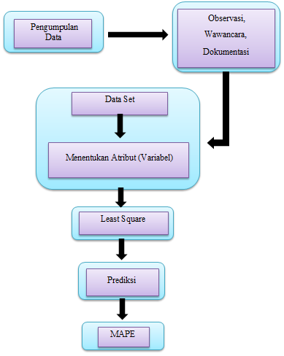
Gambar 3.1. Model yang diusulkan

Pengembangan Model
Prosedur atau langka-langka dalam penerapan Least Square untuk memprediksi penjualan sepeda motor dengan menggunakan alat bantu VB Net, Database MySQL, serta White Box Testing dan Black Box Testing untuk menguji kinerja sistemnya.

Evaluasi Model
Model yang telah di hasilkan kemudian dievaluasi dengan menggunakan metode MAPE untuk mengetahui tingkat akurasi.

Pengembangan Sistem
Sistem yang diusulkan dapat digambarkan flowchart dokumen yang di tunjukan.
Input | Output
Save Password  Save Hasil  Hasil Prediksi  Proses Prediksi Least Square  Seting Data Set  Input data set & data traning  Edit Password  Login  Password Login Admin | Laporan Hasil Prediksi
Gambar 3. 2. Sistem yang diusulkan

Analisis Sistem
Analisis sistem menurut pendekatan prosedural. Itu ditulis dalam format berikut:
- Diagram Kontekstual, menggunakan alat bantu DFD.
- Diagram Berjenjang, menggunakan alat bantu DFD.
- Diagram Arus Data level 0,1 menggunakan alat bantu DFD.
- Kamus Data menggunakan alat bantu Visio.

Desain Sistem
- Desain Output, Menggunakan DFD dalam bentuk:
- Desain Output secara Umum
- Desain Output secara Terinci
- Desain Input, menggunakan DFD dalam bentuk:
- Desain Output secara Umum
- Desain Output secara Terinci
- Desain Basis Data, menggunakan DFD dalam bentuk :
- Struktur Data
- Entity Relationship Diagram
- Desain Teknologi, menggunakan alat bentuk:
- Model Jaringan dari Sistem Stand Alone
- Spesifikasi Hardware dan Software yang direkomendasikan
- Desain Program, menggunakan dalam bentuk:
- Program pada proses penerapan metode Least Square

Desain Sistem
Pada tahap ini di lakukan pembuatan sistem alat bantu yang digunakan adalah toools VB Net dan Database MYSQL serta white Box Testing dan Black Box Testing untuk menguji kinerja sistem sistem pengukuran akurasi mengunakan Mean Absolute Percentage Error (MAPE). Pada tahap sebelumnya, termasuk menginstall Paket tambahan untuk membangun program sebagai bentuk, antarmuka, dan integritas sistem program, yang terdiri dari input, proses, dan output yang ditempatkan pada menu sistem sehingga program dapat dijalankan dan dijalankan oleh pengguna system.

Pengujian Sistem
Setelah tahap inspeksi, perencanaan dan pembuatan kerangka kerja, kami melakukan tahap pengujian di mana semua program, program tambahan dan semua program yang terlibat dalam peningkatan kerangka kerja mencoba untuk memastikan bahwa kerangka kerja dapat berjalan dengan baik. Pengujian berfokus pada penalaran batin, kapasitas luar, dan menemukan kemungkinan bug dari kerangka kerja yang dibangun. Dalam pengaturan ini, kerangka pemeriksaan dan evaluasi dibuat.
Apakah itu dalam pemahaman dengan rencana atau tidak. Jika terjadi hal-hal yang tidak sesuai dengan yang diantisipasi, maka koreksi atau peningkatan dilakukan sehingga barang tersebut dapat dikerjakan secara sah dan siap untuk diaktualisasikan. Tes yang dilakukan dengan menggunakan metode pengujian program komputer adalah:
- White Box
Software yang sudah direkayasa kemudian diuji dengan metode white box testing pada kode program proses penerapan metodenya/modelnya. Kode program tersebut kemudian petakan kedalam bentuk flowgraph yang ini terdiri dari hub dan tepi. Berdasarkan flowgraph, jumlah distrik dan kompleksitas cyclomatik (CC) diputuskan. Jika The Free Way = V (G) = (CC) = Locale, di mana setiap Way dijalankan seperti dulu dan merupakan ganti rugi, pada saat itu kerangka kerja diumumkan mahir dalam hal kemungkinan alasan pemrograman.
- Black Box
Pengujian Black Box melalui program VB Net dan Database MySQL. Selain itu, program komputer juga dicoba dengan strategi pengujian Black Box yang berpusat pada kebutuhan utilitarian program dan mencoba tentukan kesalahan beberapa kategori, dengan menghitung: (1) kapasitas yang tidak akurat atau hilang; (2) kesalahan antarmuka; (3) Kesalahan dalam struktur data atau masuk ke database luar; (4) kesalahan eksekusi; (5) Inisialisasi dan mengakhiri kesalahan. Jika tidak ada kesalahan seperti itu, pada saat itu kerangka kerja dinyatakan produktif dalam hal kesalahan dalam komponen kerangka kerja.

BAB IV
HASIL PENELITIAN

Hasil Pengumpulan Data
Tabel 4. 1. Hasil Pengumpulan Data
NO | ahun | Bulan | Fino | MIO M3 | NMAX | Jupiter Z1 | AEROX
1 | 2019 | Januari | 40 | 15 | 2 | 8 | 3
2 | 2019 | Februari | 15 | 10 | 7 | 5 | 8
3 | 2019 | Maret | 18 | 15 | 8 | 9 | 8
4 | 2019 | April | 20 | 17 | 10 | 11 | 11
5 | 2019 | Mei | 35 | 30 | 18 | 13 | 6
6 | 2019 | Juni | 20 | 30 | 9 | 18 | 7
7 | 2019 | Juli | 30 | 19 | 15 | 12 | 9
8 | 2019 | Agustus | 35 | 16 | 8 | 11 | 10
9 | 2019 | September | 15 | 17 | 6 | 7 | 8
10 | 2019 | Oktober | 18 | 20 | 7 | 14 | 6
`11 | 2019 | November | 11 | 13 | 4 | 8 | 7
12 | 2019 | Desember | 26 | 26 | 14 | 11 | 10
13 | 2020 | Januari | 15 | 9 | 7 | 5 | 5
14 | 2020 | Februari | 24 | 13 | 9 | 11 | 15
15 | 2020 | Maret | 21 | 15 | 12 | 9 | 8
16 | 2020 | April | 11 | 8 | 6 | 2 | 5
17 | 2020 | Mei | 6 | 5 | 2 | 4 | 3
18 | 2020 | Juni | 12 | 7 | 6 | 3 | 1
19 | 2020 | Juli | 14 | 10 | 7 | 5 | 3
20 | 2020 | Agustus | 12 | 8 | 10 | 7 | 4
21 | 2020 | September | 13 | 9 | 8 | 6 | 5
22 | 2020 | Oktober | 10 | 8 | 9 | 5 | 2
… | … | … | … | … | … | … | …
36 | 2021 | Desember | 27 | 14 | 15 | 11 | 13

Hasil Permodelan
Berdasarkan dataset pada tabel 4.1 di atas dapat dilihat bahwa terdapat perbedaan data yang cukup signifikan, sehingga dalam penerapan model Least Square datanya dibagi lima yaitu dataset untuk type motor Fino dan Mio M3, Nmax, Zupiter Z1, Aerox.
Tabel 4. 2. Tabel Koefisien type motor Fino
No | Tahun | Bulan | Jumlah Penjualan (Y) | Nilai (X) | X.Y | X.X
1 | 2019 | Januari | 40 | -35 | -1.400 | 1.225
2 | 2019 | Februari | 15 | -33 | -495 | 1.089
3 | 2019 | Maret | 18 | -31 | -558 | 961
4 | 2019 | April | 20 | -29 | -580 | 841
5 | 2019 | Mei | 35 | -27 | -945 | 729
6 | 2019 | Juni | 20 | -25 | -500 | 625
7 | 2019 | Juli | 30 | -23 | -690 | 529
8 | 2019 | Agustus | 35 | -21 | -735 | 441
9 | 2019 | September | 15 | -19 | -285 | 361
10 | 2019 | Oktober | 18 | -17 | -306 | 289
11 | 2019 | November | 11 | -15 | -165 | 225
12 | 2019 | Desember | 26 | -13 | -338 | 169
13 | 2020 | Januari | 15 | -11 | -165 | 121
14 | 2020 | Februari | 24 | -9 | -216 | 81
15 | 2020 | Maret | 21 | -7 | -147 | 49
16 | 2020 | April | 11 | -5 | -55 | 25
17 | 2020 | Mei | 6 | -3 | -18 | 9
18 | 2020 | Juni | 12 | -1 | -12 | 1
19 | 2020 | Juli | 14 | 1 | 14 | 1
20 | 2020 | Agustus | 12 | 3 | 36 | 9
21 | 2020 | September | 13 | 5 | 65 | 25
22 | 2020 | Oktober | 10 | 7 | 70 | 49
23 | 2020 | November | 18 | 9 | 162 | 81
24 | 2020 | Desember | 28 | 11 | 308 | 121
25 | 2021 | Januari | 16 | 13 | 208 | 169
26 | 2021 | Februari | 13 | 15 | 195 | 225
27 | 2021 | Maret | 15 | 17 | 255 | 289
28 | 2021 | April | 22 | 19 | 418 | 361
29 | 2021 | Mei | 27 | 21 | 567 | 441
30 | 2021 | Juni | 14 | 23 | 322 | 529
31 | 2021 | Juli | 18 | 25 | 450 | 625
32 | 2021 | Agustus | 20 | 27 | 540 | 729
33 | 2021 | September | 13 | 29 | 377 | 841
34 | 2021 | Oktober | 15 | 31 | 465 | 961
35 | 2021 | November | 18 | 33 | 594 | 1.089
36 | 2021 | Desember | 27 | 35 | 945 | 1.225
 | Total | n = 36 | 685.000 |  | -1.619 | 15.540

$$a=\frac{685.000}{36}=19.02778$$

$$b=\frac{-1.619}{15.540}=-0.1041824$$

Sehingga didapat persamaan Y = 19,02778 + (-0,1041824) x, untuk memprediksi jumlah Penjualan motor Fino pada periode 2022-1, dimana nilai x nya = 37, maka dapat dihitung sebagai berikut :
Y= 19,02778 + (-0,1041824) * 37 = 15
Jumlah Penjualan type motor Fino 2022-1 yaitu 15 Motor.
Tabel 4. 3. Tabel Koefisien type Motor Mio M3
No | Tahun | Bulan | Jumlah Penjualan (Y) | Nilai (X) | X.Y | X.X
1 | 2019 | Januari | 15 | -35 | -525 | 1.225
2 | 2019 | Februari | 10 | -33 | -330 | 1.089
3 | 2019 | Maret | 15 | -31 | -465 | 961
4 | 2019 | April | 17 | -29 | -493 | 841
5 | 2019 | Mei | 30 | -27 | -810 | 729
6 | 2019 | Juni | 30 | -25 | -750 | 625
7 | 2019 | Juli | 19 | -23 | -437 | 529
8 | 2019 | Agustus | 16 | -21 | -336 | 441
9 | 2019 | September | 17 | -19 | -323 | 361
10 | 2019 | Oktober | 20 | -17 | -340 | 289
11 | 2019 | November | 13 | -15 | -195 | 225
12 | 2019 | Desember | 26 | -13 | -338 | 169
13 | 2020 | Januari | 9 | -11 | -99 | 121
14 | 2020 | Februari | 13 | -9 | -117 | 81
15 | 2020 | Maret | 15 | -7 | -105 | 49
16 | 2020 | April | 8 | -5 | -40 | 25
17 | 2020 | Mei | 5 | -3 | -15 | 9
18 | 2020 | Juni | 7 | -1 | -7 | 1
19 | 2020 | Juli | 10 | 1 | 10 | 1
20 | 2020 | Agustus | 8 | 3 | 24 | 9
21 | 2020 | September | 9 | 5 | 45 | 25
22 | 2020 | Oktober | 8 | 7 | 56 | 49
23 | 2020 | November | 13 | 9 | 117 | 81
24 | 2020 | Desember | 19 | 11 | 209 | 121
25 | 2021 | Januari | 11 | 13 | 143 | 169
26 | 2021 | Februari | 9 | 15 | 135 | 225
27 | 2021 | Maret | 10 | 17 | 170 | 289
28 | 2021 | April | 17 | 19 | 323 | 361
29 | 2021 | Mei | 18 | 21 | 378 | 441
30 | 2021 | Juni | 16 | 23 | 368 | 529
31 | 2021 | Juli | 15 | 25 | 375 | 625
32 | 2021 | Agustus | 17 | 27 | 459 | 729
33 | 2021 | September | 12 | 29 | 348 | 841
34 | 2021 | Oktober | 17 | 31 | 527 | 961
35 | 2021 | November | 18 | 33 | 594 | 1.089
36 | 2021 | Desember | 14 | 35 | 490 | 1.225
 | Total | n = 36 | 526,00 |  | -954 | 15.540

$$a=\frac{526,00}{36}=14,6111$$

$$b=\frac{-954}{15,540}=-0,06139$$

Sehingga didapat persamaan Y = 14,6111 + (-0,06139) x, untuk memprediksi jumlah Penjualan motor Mio m3 pada periode 2022-1, dimana nilai x nya = 37, maka dapat dihitung sebagai berikut :
Y= 14,6111 + (-0,06139) * 37 = 12
Jumlah Penjualan type motor MIO M3 2022-1 yaitu 12 Motor.
Tabel 4. 4. Tabel Koefisien type Motor NMAX
No | Tahun | Bulan | Jumlah Penjualan (Y) | Nilai (X) | X.Y | X.X
1 | 2019 | Januari | 2 | -35 | -70 | 1.225
2 | 2019 | Februari | 7 | -33 | -231 | 1.089
3 | 2019 | Maret | 8 | -31 | -248 | 961
4 | 2019 | April | 10 | -29 | -290 | 841
5 | 2019 | Mei | 18 | -27 | -486 | 729
6 | 2019 | Juni | 9 | -25 | -225 | 625
7 | 2019 | Juli | 15 | -23 | -345 | 529
8 | 2019 | Agustus | 8 | -21 | -168 | 441
9 | 2019 | September | 6 | -19 | -114 | 361
10 | 2019 | Oktober | 7 | -17 | -119 | 289
11 | 2019 | November | 4 | -15 | -60 | 225
12 | 2019 | Desember | 14 | -13 | -182 | 169
13 | 2020 | Januari | 7 | -11 | -77 | 121
14 | 2020 | Februari | 9 | -9 | -81 | 81
15 | 2020 | Maret | 12 | -7 | -84 | 49
16 | 2020 | April | 6 | -5 | -30 | 25
17 | 2020 | Mei | 2 | -3 | -6 | 9
18 | 2020 | Juni | 6 | -1 | -6 | 1
19 | 2020 | Juli | 7 | 1 | 7 | 1
20 | 2020 | Agustus | 10 | 3 | 30 | 9
21 | 2020 | September | 8 | 5 | 40 | 25
22 | 2020 | Oktober | 9 | 7 | 63 | 49
23 | 2020 | November | 8 | 9 | 72 | 81
24 | 2020 | Desember | 18 | 11 | 198 | 121
25 | 2021 | Januari | 10 | 13 | 130 | 169
26 | 2021 | Februari | 9 | 15 | 135 | 225
27 | 2021 | Maret | 13 | 17 | 221 | 289
28 | 2021 | April | 11 | 19 | 209 | 361
29 | 2021 | Mei | 18 | 21 | 378 | 441
30 | 2021 | Juni | 8 | 23 | 184 | 529
31 | 2021 | Juli | 13 | 25 | 325 | 625
32 | 2021 | Agustus | 11 | 27 | 297 | 729
33 | 2021 | September | 11 | 29 | 319 | 841
34 | 2021 | Oktober | 14 | 31 | 434 | 961
35 | 2021 | November | 17 | 33 | 561 | 1.089
36 | 2021 | Desember | 15 | 35 | 525 | 1.225
 | Total | n = 36 | 360,00 |  | 1.306 | 15.540

$$a=\frac{369,00}{36}=10$$

$$b=\frac{1,306}{15,540}=0,0840412$$

Sehingga didapat persamaan Y = 10 + (0,0840412) x, untuk memprediksi jumlah Penjualan motor Nmax pada periode 2022-1, dimana nilai x nya = 37, maka dapat dihitung sebagai berikut :
Y= 10 + (0,0840412) * 37= 13
Jumlah Penjualan type motor Nmax 2022-1 yaitu 13 Motor.
Tabel 4. 5. Tabel Koefisien type Motor Zupiter z1
No | Tahun | Bulan | Jumlah Penjualan (Y) | Nilai (X) | X.Y | X.X
1 | 2019 | Januari | 8 | -35 | -280 | 1.225
2 | 2019 | Februari | 5 | -33 | -165 | 1.089
3 | 2019 | Maret | 9 | -31 | -279 | 961
4 | 2019 | April | 11 | -29 | -319 | 841
5 | 2019 | Mei | 13 | -27 | -351 | 729
6 | 2019 | Juni | 18 | -25 | -450 | 625
7 | 2019 | Juli | 12 | -23 | -276 | 529
8 | 2019 | Agustus | 11 | -21 | -231 | 441
9 | 2019 | September | 7 | -19 | -133 | 361
10 | 2019 | Oktober | 14 | -17 | -238 | 289
11 | 2019 | November | 8 | -15 | -120 | 225
12 | 2019 | Desember | 11 | -13 | -143 | 169
13 | 2020 | Januari | 5 | -11 | -55 | 121
14 | 2020 | Februari | 11 | -9 | -99 | 81
15 | 2020 | Maret | 9 | -7 | -63 | 49
16 | 2020 | April | 2 | -5 | -10 | 25
17 | 2020 | Mei | 4 | -3 | -12 | 9
18 | 2020 | Juni | 3 | -1 | -3 | 1
19 | 2020 | Juli | 5 | 1 | 5 | 1
20 | 2020 | Agustus | 7 | 3 | 21 | 9
21 | 2020 | September | 6 | 5 | 30 | 25
22 | 2020 | Oktober | 5 | 7 | 35 | 49
23 | 2020 | November | 7 | 9 | 63 | 81
24 | 2020 | Desember | 8 | 11 | 88 | 121
25 | 2021 | Januari | 8 | 13 | 104 | 169
26 | 2021 | Februari | 5 | 15 | 75 | 225
27 | 2021 | Maret | 9 | 17 | 153 | 289
28 | 2021 | April | 11 | 19 | 209 | 361
29 | 2021 | Mei | 13 | 21 | 273 | 441
30 | 2021 | Juni | 18 | 23 | 414 | 529
31 | 2021 | Juli | 12 | 25 | 300 | 625
32 | 2021 | Agustus | 11 | 27 | 297 | 729
33 | 2021 | September | 7 | 29 | 203 | 841
34 | 2021 | Oktober | 14 | 31 | 434 | 961
35 | 2021 | November | 8 | 33 | 264 | 1.089
36 | 2021 | Desember | 11 | 35 | 385 | 1.225
 | Total | n = 36 | 326,00 |  | 126 | 15.540
$$a=\frac{326,00}{36}=9,05556$$

$$b=\frac{126}{15,540}=0,00810811$$

Sehingga didapat persamaan Y = 9,05556 + 0,00810811 x, untuk memprediksi jumlah Penjualan motor Zupiter Z1 pada periode 2022-1, dimana nilai x nya = 5, maka dapat dihitung sebagai berikut :
Y= 9,05556 + 0,00810811 * 37 = 9
Jumlah Penjualan type motor Jupiter Z1 2022-1 yaitu 9 Motor.
Tabel 4. 6. Tabel Koefisien type Motor Aerox
No | Tahun | Bulan | Jumlah Penjualan (Y) | Nilai (X) | X.Y | X.X
1 | 2019 | Januari | 3 | -35 | -105 | 1.225
2 | 2019 | Februari | 8 | -33 | -264 | 1.089
3 | 2019 | Maret | 8 | -31 | -248 | 961
4 | 2019 | April | 11 | -29 | -319 | 841
5 | 2019 | Mei | 6 | -27 | -162 | 729
6 | 2019 | Juni | 7 | -25 | -175 | 625
7 | 2019 | Juli | 9 | -23 | -207 | 529
8 | 2019 | Agustus | 10 | -21 | -210 | 441
9 | 2019 | September | 8 | -19 | -152 | 361
10 | 2019 | Oktober | 6 | -17 | -102 | 289
11 | 2019 | November | 7 | -15 | -105 | 225
12 | 2019 | Desember | 10 | -13 | -130 | 169
13 | 2020 | Januari | 5 | -11 | -55 | 121
14 | 2020 | Februari | 15 | -9 | -135 | 81
15 | 2020 | Maret | 8 | -7 | -56 | 49
16 | 2020 | April | 5 | -5 | -25 | 25
17 | 2020 | Mei | 3 | -3 | -9 | 9
18 | 2020 | Juni | 1 | -1 | -1 | 1
19 | 2020 | Juli | 3 | 1 | 3 | 1
20 | 2020 | Agustus | 4 | 3 | 12 | 9
21 | 2020 | September | 5 | 5 | 25 | 25
22 | 2020 | Oktober | 2 | 7 | 14 | 49
23 | 2020 | November | 6 | 9 | 54 | 81
24 | 2020 | Desember | 13 | 11 | 143 | 121
25 | 2021 | Januari | 6 | 13 | 78 | 169
26 | 2021 | Februari | 4 | 15 | 60 | 225
27 | 2021 | Maret | 8 | 17 | 136 | 289
28 | 2021 | April | 7 | 19 | 133 | 361
29 | 2021 | Mei | 11 | 21 | 231 | 441
30 | 2021 | Juni | 7 | 23 | 161 | 529
31 | 2021 | Juli | 3 | 25 | 75 | 625
32 | 2021 | Agustus | 8 | 27 | 216 | 729
33 | 2021 | September | 7 | 29 | 203 | 841
34 | 2021 | Oktober | 5 | 31 | 155 | 961
35 | 2021 | November | 8 | 33 | 264 | 1.089
36 | 2021 | Desember | 13 | 35 | 455 | 1.225
 | Total | n = 36 | 250,00 |  | -42 | 15.540
$$a=\frac{250,00}{36}=6,94445$$

$$b=\frac{-42}{15,540}=-0,0027027$$

Sehingga didapat persamaan Y = 6,94445 + (0,0027027) x, untuk memprediksi jumlah Penjualan motor Aerox pada periode 2022-1, dimana nilai x nya = 37, maka dapat dihitung sebagai berikut :
Y= 6,94445 + (0,0027027) 37 = 6
Jumlah Penjualan type motor Aerox 2022-1 yaitu 6 Motor.

Hasil Pengembagan Sistem

Desain Sistem Secara Umum

Diagram Konteks
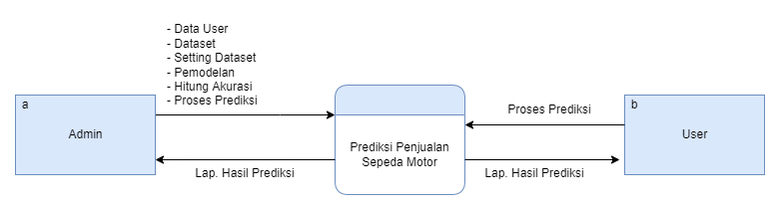
Gambar 4. 1. Diagram Konteks

Diagram Berjenjang
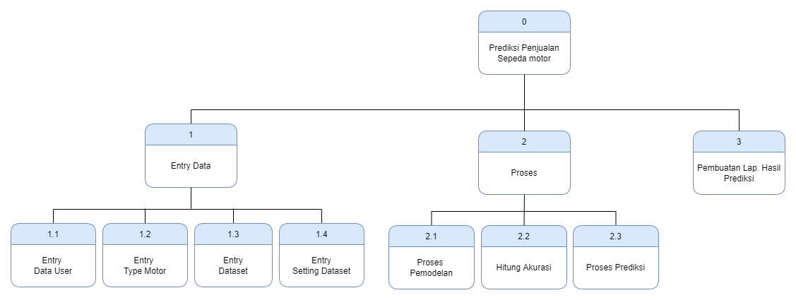
Gambar 4. 2. Diagram Berjenjang

Diagram Berjenjang
- DAD Level 0
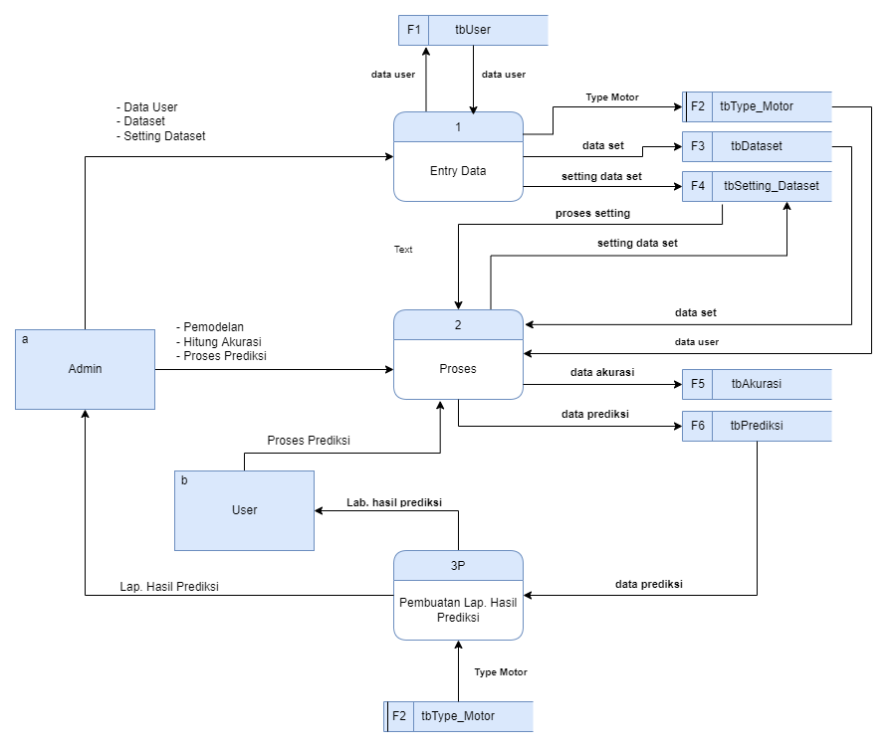
Gambar 4. 3. DAD Level 0

- DAD Level 0 Proses 1
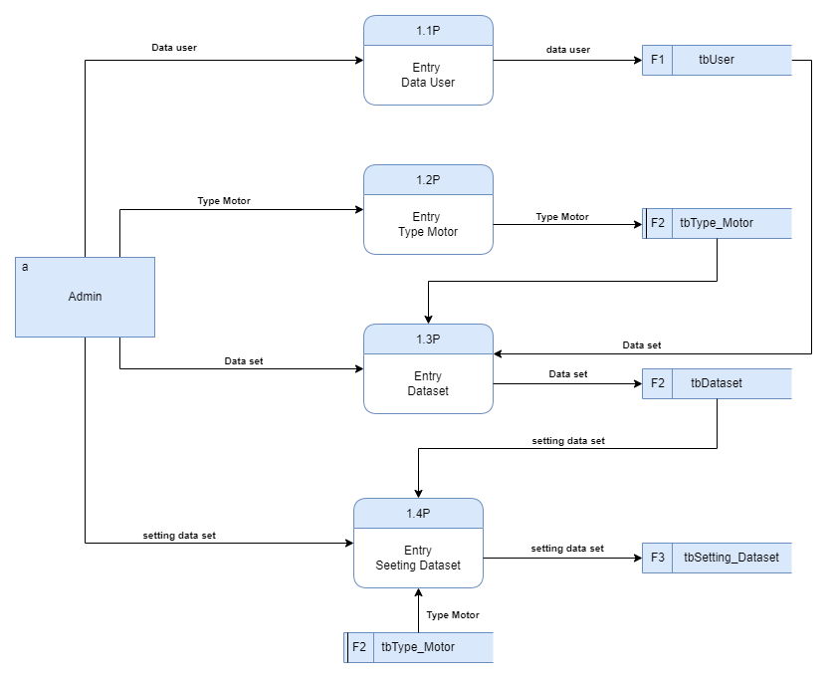
Gambar 4. 4. DAD Level 0 Proses 1

- DAD Level 0 Proses 2
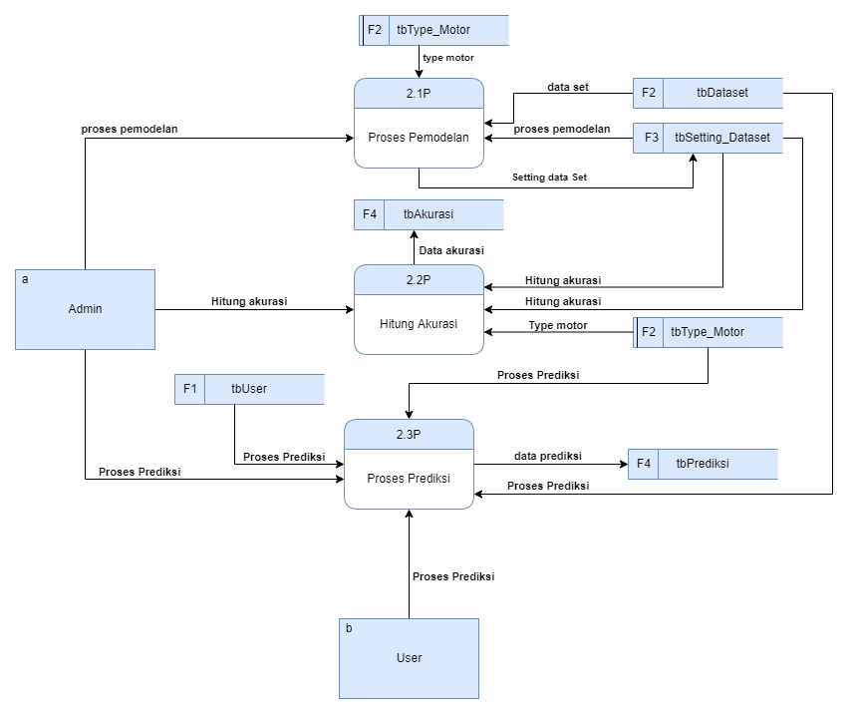
Gambar 4. 5. DAD Level 0 Proses 2

Kamus Data
Kamus Data atau Data Dictionary adalah katalog fakta tentang data dan kebutuhan-kebutuhan informasi dari suatu sistem pendukung keputusan. Kamus data digunakan untuk merancang input, file-file/database dan output. Kamus data dibuat berdasarkan arus data yang mengalir pada DAD, dimana didalamnya terdapat struktur dari arus data secara detail.

Tabel 4. 7. Kamus Data Data User
Nama Arus Data : Data User
Penjelasan : Input Data User
Periode : Setiap ada penambahan data User
Bentuk Data : Dokumen
Arus Data : a-1,1-F1,F1-1,a-1.1P,1.1P-F1,F1-1.3P,F1-2.3P
No | Field Name | Type | Size | Ket
1 | User_id | C | 10 | Use_id
2 | Nama_user | C | 50 | Nama_user
3 | Password | C | 100 | password
4 | Level | C | 15 | level
5 | Status | C | 10 | statu

Tabel 4. 8. Kamus Data type motor
Nama Arus Data : type motor
Penjelasan : Input Data type motor
Periode : Setiap ada penambahan data type motor
Bentuk Data : Dokumen
Arus Data : a-1,1-F2,F2-2a-1.2P,1.2P-F2,F2-1.3P,F2-1.4P,F2-2.1P,F2-2.2P
No | Field Name | Type | Size | Ket
1 | Kode_type | C | 2 | Kode type
2 | Type_motor | C | 25 | Type motor

Tabel 4. 9. Kamus Data Dataset
Nama Arus Data : Datasat
Penjelasan : Input Dataset
Periode : Setiap ada penambahan dataset
Bentuk Data : Dokumen
Arus Data : a-1,1-F3,F3-2,a-1.3P,1.3P-F3,2.1P-F3
No | Field Name | Type | Size | Ket
1 | Id _Dataset | C | 9 | Id Dataset
2 | Kode_type | C | 2 | Kode type
3 | Tahun | C | 4 | tahun
4 | Id bulan | N | 2 | Id bulan
5 | Jml_penjualan | N | 3 | Jumlah penjualan
6 | User_id | C | 10 | User id
7 | No_index | N | 3 | No index

Tabel 4. 10. Kamus Data Setting Dataaset
Nama Arus Data : Setting_Datasat
Penjelasan : Input Data Setting_Dataset
Periode : Setiap ada penambahan/perubahan Setting Dataset
Bentuk Data : Dokumen
Arus Data : a-1,1-F4,F4-2,2-F4,a-1.4P,1.4P-F4,F4-2.1P,F4-2.2P
No | Field Name | Type | Size | Ket
1 | Kode_type | C | 2 | Kode type
2 | dataset_Awal | N | 3 | dataser Awal
3 | dataset_Akhir | N | 3 | Dataset Akhir
4 | Akurasi_Awal | N | 3 | Akurasi Awal
5 | Akurasi_Akhir | N | 3 | Akurasi Akhir
6 | Nilai_a | N | 4,2 | Nilai a
7 | Nilai_b | N | 4,2 | Nilai b
8 | Bulan_titik | C | 10 | Titik Periode
9 | Ket | C | 10 | Keterangan

Tabel 4. 11. Kamus Data Akurasi
Nama Arus Data : Prediksi
Penjelasan : Input Data Akurasi
Periode : Setiap ada penambahan data Akurasi
Bentuk Data : Dokumen
Arus Data : a-2,2-F5,2.2P-F5
No | Field Name | Type | Size | Ket
1 | Id _Dataset | C | 9 | Id_Dataset
2 | Kode_type | C | 2 | Kode type
3 | Tahun | C | 4 | Tahun
4 | Id_bulan | N | 2 | Id bulan
5 | Nilai_x | N | 4 | Nilai x
6 | Prediksi_y | N | 3 | Prediksi y

Tabel 4. 12. Kamus Data Prediksi
Nama Arus Data : data prediksi
Penjelasan : input data prediksi
Periode : Sesuai kebutuhan
Bentuk Data : Dokumen
Arus Data : a-2,2-F6,F6-3P,b-2,2.3P-F4
No | Field Name | Type | Size | Ket
1 | Id_dataset | C | 9 | Id dataset
2 | Kode_type | C | 2 | Kode type
3 | Tahun | C | 4 | Tahun
4 | Id_bulan | N | 2 | Id bulan
5 | Nilai_x | N | 3 | Nilai x
6 | Prediksi_y | N | 3 | Prediksi y
7 | User_id | C | 10 | User id

Desain Output Secara Umum
Daftar Output Yang Didesain
Untuk : CV Bima Motor
Tahap : Rancangan sistem secara umum
Tabel 4. 13. Daftar Output Yang Didesain
Kode Output | Nama Output | Tipe Output | Format Output | Media Output | Alat Output | Distribusi | Periode
O-001 | Lap. Hasil Prediksi | Internal | Tabel | Kertas | Printer | Admin | Non Periodik

Desain Input Secara Umum
Daftar Input Yang Didesain
Untuk : CV Bima Motor
Tahap : Rancangan sistem secara umum

Tabel 4. 14. Daftar Input Yang Di Desain
Kode Input | Nama Input | Sumber Input | Periode
I-001 | Entry Data User | Admin | Non Periodik
I-002 | Entry type motor | Admin | Non Periodik
I-003 | Entry Dataset | Admin | Non Periodik
I-004 | Entry Setting Dataset | Admin | Non Periodik

Desain Database secara Umum
DAFTAR FILE YANG DIDESAIN
Untuk : CV Bima Motor
Tahap : Rancangan sistem secara umum
Tabel 4. 15. Daftar File Yang Didesain
Kode File | Nama File | Tipe File | Media File | Organisasi File | Field Kunci
F1 | tbUser | Master | Hard Disk | Index | User_Id
F2 | tbtype_motor | Master | Hard Disk | Index | Kode_type
F3 | tbDataset | Master | Hard Disk | Index | Id_Dataset
F4 | tbSetting_Dataset | Master | Hard Disk | Index | Kode_type
F5 | tbakurasi | Transaksi | Hard Disk | Index | Id_Dataset
F6 | tbprediksi | Transaksi | Hard Disk | Index | Id_Dataset

Desain Arsitektur
Agar sistem dapat berjalan secara maksimal maka disarankan untuk menggunakan perangkat hardware dan software sebagai berikut :
- Prosessor Intel 600 MHz
- Ram Minimal 2 GB
- VGA minimal 16 Bit
- Harddisk minimal ruang kosong 100 MB
- Operating Sistem minimal Windows 7 ke atas
- Tools : Xampp, MySql Conector ODBC, CRRedist 2010

Desain Interface

Mekanisme User
Tabel 4. 16. Interface Design – Mekanisme User
Users | Kategori | Akses Input | Akses Output
Admin | Administrator | All | All
User | Operator | - Prediksi jumlah penjualan Motor  - Lap. Hasil Prediksi  - Ubah Password | Lap. Hasil Prediksi

Mekanisme Navigasi
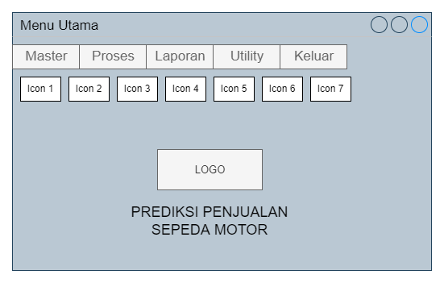
Gambar 4. 6. Interface Design - Mekanisme Navigasi

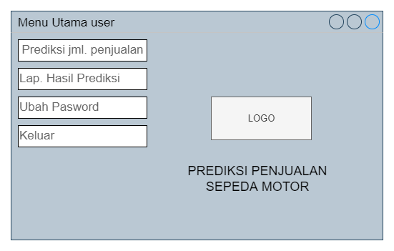
Gambar 4. 7. Interface Design - Mekanisme Navigasi User

Mekanisme Input
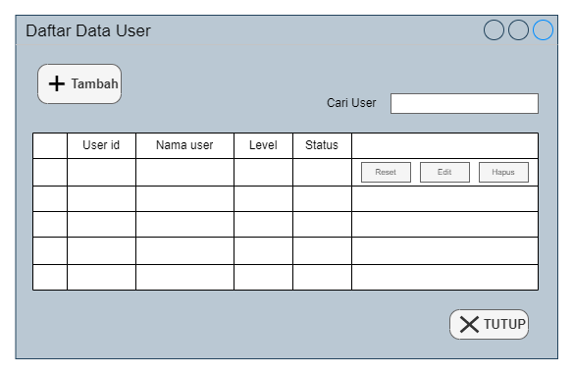
Gambar 4. 8. Interface Design : Mekanisme Input – Daftar Data User

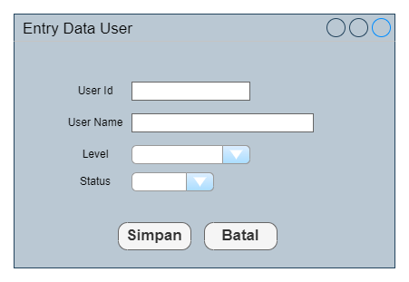
Gambar 4. 9. Interface Design : Mekanisme Input – Tambah Data User
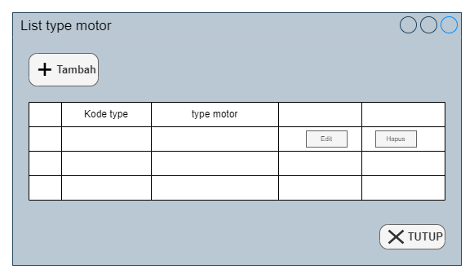
Gambar 4. 10. Interface Design : Mekanisme Input – Daftar type motor
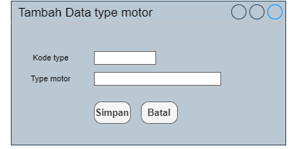
Gambar 4. 11. Interface Design : Mekanisme Input – Tambah type motor
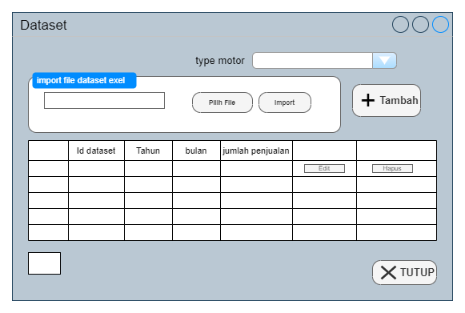
Gambar 4. 12. Interface Design : Mekanisme Input – Dataset

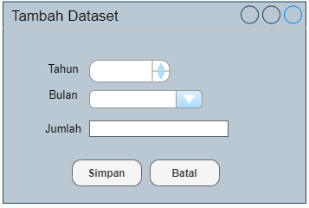
Gambar 4. 13. Interface Design : Mekanisme Input – Tambah Dataset
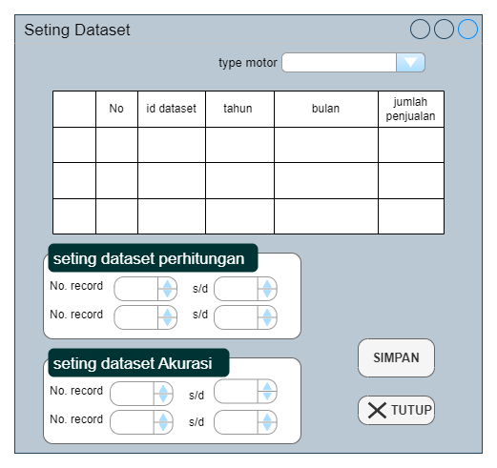
Gambar 4. 14. Interface Design : Mekanisme Input – Setting Dataset

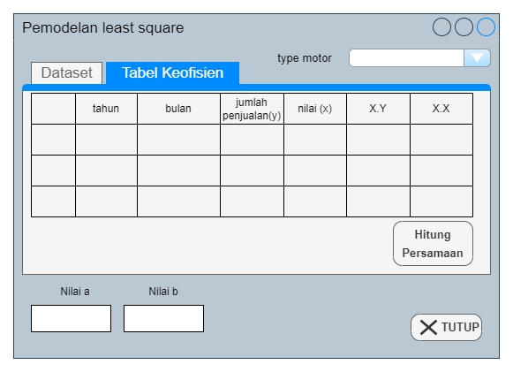
Gambar 4. 15. Interface Design : Tabel keofisien
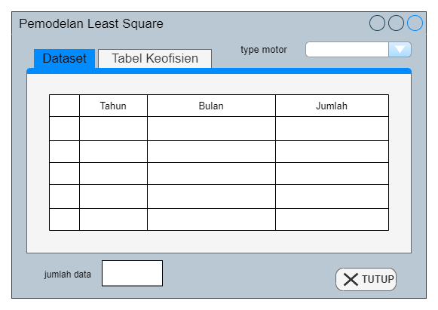
Gambar 4. 16. Interface Design : Pemodelan Tabel dataset

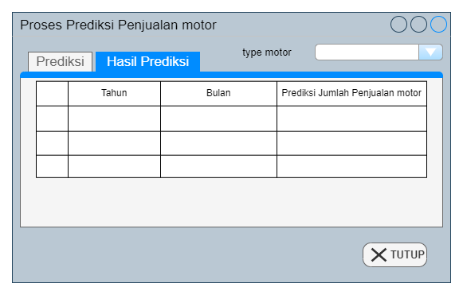
Gambar 4. 17. Interface Design : Tabel hasil prediksi
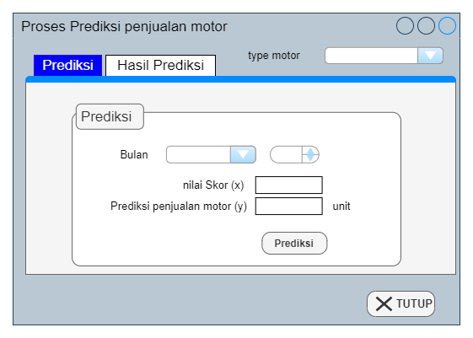
Gambar 4. 18. Interface Design : prediksi
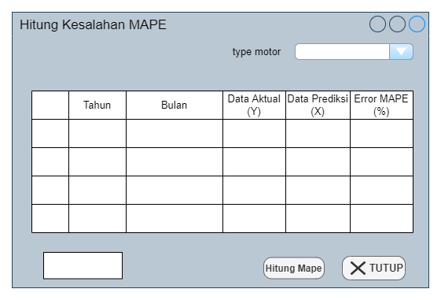
Gambar 4. 19. Interface Design : hitung eroor mape
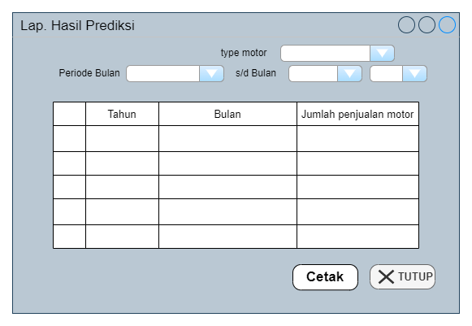
Gambar 4. 20. Interface Design : Laporan hasil prediksi

Mekanisme Output
CV. BIMA MOTOR
Kab. Buol , Sulawesi Tengah 94565
Hasil Prediksi Penjualan sepeda motor
Type motor x(25)
Periode : X(35)
No | Tahun | Bulan | Prediksi jumlah Penjualan
99 | 9999 | X(20) | 999
Gambar 4. 21. Interface Design : Mekanisme Output – Laporan Hasil prediksi

Desain Data
Data yang diperoleh pada sistem Prediksi Jumlah penjualan sepeda motor ini menggunakan format :
- Microsoft Excel (.xlx) sebagai tempat penyimpanan external
- Database MySql untuk mengolah dan menyimpan data
- Keduanya dihubungkan dan dimanupulasi dengan teknik disconnected data

Struktur Data
Tabel 4. 17. Data Desain : Struktur Data - Data User
Nama File : tbUser
Tipe File : Master
Primary Key : User_Id
Forigen Key : -
Media : Harddisk
Fungsi : Merupakan data pengguna aplikasi
Struktur Data :
No | Field Name | Type | Size | Ket
1 | User_Id | Varchar | 10 | User Id
2 | Username | Varchar | 50 | User Name
3 | Password | Varchar | 100 | Password
4 | Level | Varchar | 15 | Level
5 | Status | Varchar | 10 | Status

Tabel 4. 18. Data Desain : Struktur Data - Type Motor
Nama File : tbtype_motor
Tipe File : Master
Primary Key : Kode_type
Forigen Key : -
Media : Harddisk
Fungsi : Menampung Data Type motor
Struktur Data :
No | Field Name | Type | Size | Ket
1 | Kode_type | Char | 2 | Kode type
2 | Type_motor | Varchar | 25 | Type motor

Tabel 4. 19. Data Desain : Struktur Data - Dataset
Nama File : tbDataset
Tipe File : Master
Primary Key : Id_Dataset+Id_Periode
Forigen Key : -
Media : Harddisk
Fungsi : Menampung Dataset
Struktur Data :
No | Field Name | Type | Size | Ket
1 | Id_dataset | Char | 9 | Id. Dataset
2 | Kode_type | Char | 2 | Kode type
3 | Tahun | Char | 4 | Tahun
4 | Id_bulan | Tinyint | 2 | Id bulan
5 | Jml_penjualan | Int | 3 | Jumlah penjualan
6 | User_id | Varchar | 10 | User id
7 | No_index | Int | 3 | No index

Tabel 4. 20. Data Desain : Struktur Data - SettingDataset
Nama File : tbSettingDataset
Tipe File : Master
Primary Key : kode_type
Forigen Key : -
Media : Harddisk
Fungsi : Menampung Data Setting Dataset
Struktur Data :
No | Field Name | Type | Size | Ket
1 | Kode_type | Char | 2 | Kode type
2 | Dataset_Awal | Int | 3 | Dataset Awal
3 | Dataset_Akhir | Int | 3 | Dataset Akhir
4 | Akurasi_Awal | Int | 3 | Akurasi Awal
5 | Akurasi_Akhir | Int | 3 | Akurasi Akhir
6 | Nilai_a | Float | 4,2 | Nilai a
7 | Nilai_b | Float | 4,2 | Nilai b
8 | Bulan_titik | Char | 10 | Bulan titik
9 | Ket | Varchar | 10 | Keterangan

Tabel 4. 21. Data Desain : Struktur Data - Akurasi
Nama File : tbakurasi
Tipe File : Transaksi
Primary Key : Id_Dataset
Forigen Key : -
Media : Harddisk
Fungsi : Menampung Data akurasi
Struktur Data :
No | Field Name | Type | Size | Ket
1 | Id_dataset | Char | 9 | Id. Dataset
2 | Kode_type | Char | 2 | Kode type
3 | Tahun | Char | 4 | Tahun
4 | Id_bulan | Tinyint | 2 | Id bulan
5 | Nilai_x | Int | 4 | Nilai x
6 | Prediksi_y | Int | 3 | Prediksi y

Tabel 4. 22. Data Desain : Struktur Data - Prediksi
Nama File : tbprediksi
Tipe File : Transaksi
Primary Key : Id_Dataset
Forigen Key : -
Media : Harddisk
Fungsi : Menampung Data prediksi
Struktur Data :
No | Field Name | Type | Size | Ket
1 | Id_dataset | Char | 9 | Id. Dataset
2 | Kode_type | Char | 2 | Kode type
3 | Tahun | Char | 4 | Tahun
4 | Id_bulan | Tinyint | 2 | Id bulan
5 | Nilai_x | Int | 3 | Nilai x
6 | Prediksi_y | Int | 3 | Prediksi y
7 | User_id | Char | 10 | User id

Relasi
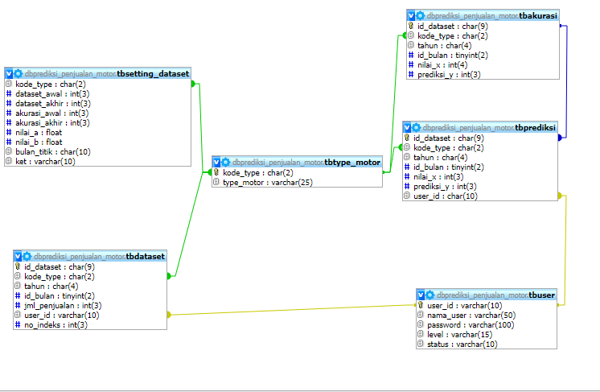
Gambar 4. 22. Desain Relasi Antar Tabel

Pada konstruksi sistem, hasil dari analisis dan desain sistem kemudian diterjemahkan kekonstruksi sistem/software dengan menggunakan bahasa pemrograman Visual Stuido (Visual Basic .Net 2010). Adapun alat bantu yang digunakan pada tahap ini adalah :
- Visual Basic .Net 2010 untuk pemrogramannya
- MySql untuk databasenya
- Crystall Report untuk laporannya
ODBC untuk conector databasenya

Pscode Proses
STATEMENT NODE
Sub ProsesLastSquare()
Dim nBaris, nData As Integer 1
Dim TotY = 0, TotXY = 0, TotXX = 0 1
Call Tampilkandata() 2
For brs As Integer = 0 To nJmlData – 1 3
tgla = 1 4
thn1 = dg2.Item(0, brs).Value 4
bln1 = NilaiBulan(dg2.Item(1, brs).Value) 4
tgl1 = CDate(tgla & "-" & bln1 & "-" & thn1) 4
MencariNilaiX() 5
dg2.Item(3, brs).Value = nilai_X 6
dg2.Item(4, brs).Value = dg2.Item(3, brs).Value * dg2.Item(2, brs).Value 6
dg2.Item(5, brs).Value = dg2.Item(3, brs).Value * dg2.Item(3, brs).Value 6
TotY = TotY + dg2.Item(2, brs).Value 6
TotXY = TotXY + dg2.Item(4, brs).Value 6
TotXX = TotXX + dg2.Item(5, brs).Value 6
Next 6
nBaris = nJmlData 7
nData = nJmlData 7
'Mencari Persamaan Y
NilaiB = TotXY / TotXX 7
NilaiA = TotY / nJmlData 7
txtNilaiA.Text = NilaiA 7
txtNilaiB.Text = NilaiB 7
lblY.Text = "Y = " + txtNilaiA.Text + " + " + txtNilaiB.Text + " * X" 7
dg2.Rows.Add("") 8
dg2.Rows.Add("Total") 8
dg2.Item(1, nBaris + 1).Value = "n = " + nData.ToString 8
dg2.Item(2, nBaris + 1).Value = TotY 8
dg2.Item(4, nBaris + 1).Value = TotXY 8
dg2.Item(5, nBaris + 1).Value = TotXX 8
rd.Close() 8
Call AturGrid() 9
End Sub

Flowchart Untuk Pengujian White Box
Gambar 4. 23. Flowchart untuk Pengujian White Box

Flowgraph Untuk Pengujian White Box
Gambar 4. 24. Flowgraph untuk Pengujian White Box

Perhitungan CC pada Pengujian White Box
Dari flowgraph diatas, maka didapatkan :
Diketahui :
Region (R) = 2
Node (N) = 9
Edge (E) = 9
Predicate Node (P) = 1
Rumus :
V(G) = (E – N) + 2 atau
V(G) = P + 1
Penyelesaian :
V(G) = (9 – 9) + 2 = 2
V(G) = 1 + 1 = 2
CC=R1, R2

Path pada Pengujian White Box
Tabel 4. 23. Path Pengujian White Box
No | Path | Ket
1 | 1-2-3-4-5-3... | Ok
2 | 1-2-3-6-7-8-9 | Ok

Pengujian Black Box
Tabel 4. 24. Hasil Pengujian Black Box Terhadap Beberapa Proses
Input/Event | Fungsi | Hasil yg Diharapkan | Hasil Uji
Input nama user dan password yg benar | Menampilkan halaman menu utama | Halaman menu utama tampil | Sesuai
Input nama user yg salah | Menampilkan pesan kesalahan “maaf user name atau password salah” | Pesan kesalahan input nama user tampil | Sesuai
Input password yg salah | Menampilkan pesan kesalahan maaf user name atau password salah” | Pesan kesalahan input password tampil | Sesuai
Klik Master Data User | Menampilkan Form Data User | Halaman form Data User | Sesuai
Klik Master type motor | Menampilkan form daftar type motor | Halaman form datftar type motor | Sesuai
Klik Master Dataset | Menampilkan form dataset | Halaman form dataset | Sesuai
Klik Master Setting Dataset | Menampilkan form data testing | Halaman form data testing | Sesuai
Klik tombol simpan di form Setting Dataset | Menyimpan setting dataset kedalam database | Setting Dataset tersimpan di database | Sesuai
Klik Proses Pemodelan Least Square | Menampilkan form proses Pemodelan | Halaman form proses Pemodelan tampil | Sesuai
Klik tombol Hitung Persamaan dalam form proses Pemodelan | Menampilkan hasil perhitungan pemodelan motedoe | Hasil hitung pemodelan metode tampil | Sesuai
Klik proses Hitung Akurasi | Menampilkan form proses Hitung Akurasi | Halaman form proses Hitung Akurasi tampil | Sesuai
Klik proses Prediksi | Menampilkan form proses Prediksi | Halaman form proses Prediksi tampil | Sesuai
Klik Laporan Dataset | Menampilkan from laporan dataset | Halaman Form Cetak Lap. Dataset tampil | Sesuai
Klik Laporan hasil prediksi | Menampilkan from laporan data hasil prediksi | Halaman form Cetak Lap. Hasil Prediksi tampil | Sesuai
Klik Keluar | Menampilkan halaman “Benar ingin keluar dari sistem ?” | Keluar dari program | Sesuai

BAB V
PEMBAHASAN PENELITIAN

Pembahasan Model
Setelah dilakukan pemodelan metode Least Square pada Bab IV di atas dengan mengambil data uji sebanyak 1 data, maka selanjutnya dilakukan pengujian model dengan mencari nilai error antara data aktual dan data prediksi dengan menggunakan metode MAPE, maka didapatkan hasil sebagai berikut :
Tabel 5. 1. Hasil Uji Tingkat Error Prediksi Penjualan Sepeda Motor Fino
Tahun | Bulan | Data Aktual (y) | Data Prediksi (y') | Error MAPE (%)
2019 | Januari | 40 | 22 | 45
2019 | Februari | 15 | 22 | 46,667
2019 | Maret | 18 | 22 | 22,222
2019 | April | 20 | 22 | 10
2019 | Mei | 35 | 21 | 40
2019 | Juni | 20 | 21 | 5
2019 | Juli | 30 | 21 | 30
2019 | Agustus | 35 | 21 | 40
2019 | September | 15 | 21 | 40
2019 | Oktober | 18 | 20 | 11,111
2019 | November | 11 | 20 | 81,818
2019 | Desember | 26 | 20 | 23,077
2020 | Januari | 15 | 20 | 33,333
2020 | Februari | 24 | 19 | 20,833
2020 | Maret | 21 | 19 | 9,524
2020 | April | 11 | 19 | 72,727
2020 | Mei | 6 | 19 | 216,667
2020 | Juni | 12 | 19 | 58,333
2020 | Juli | 14 | 18 | 28,571
2020 | Agustus | 12 | 18 | 50
2020 | September | 13 | 18 | 38,462
2020 | Oktober | 10 | 18 | 80
2020 | November | 18 | 18 | 0
2020 | Desember | 28 | 17 | 39,286
2021 | Januari | 16 | 17 | 6,25
2021 | Februari | 13 | 17 | 30,769
2021 | Maret | 15 | 17 | 13,333
2021 | April | 22 | 17 | 22,727
2021 | Mei | 27 | 16 | 40,741
2021 | Juni | 14 | 16 | 14,286
2021 | Juli | 18 | 16 | 11,111
2021 | Agustus | 20 | 16 | 20
2021 | September | 13 | 16 | 23,077
2021 | Oktober | 15 | 15 | 0
2021 | November | 18 | 15 | 16,667
2021 | Desember | 27 | 15 | 44,444
Total |  | n = 36 |  | 1286,037

$$MAPE=\frac{\sum{\frac{\left|y-\left.\acute{y}\right|\right.}{y}*100\%}}{n}$$
$$MAPE=\frac{1286,037}{36}=35,72\%$$
Tabel 5. 2. Hasil Uji Tingkat Error Prediksi Penjualan Sepeda Motor Mio M3
Tahun | Bulan | Data Aktual (y) | Data Prediksi (y') | Error MAPE (%)
2019 | Januari | 15 | 16 | 6,667
2019 | Februari | 10 | 16 | 60
2019 | Maret | 15 | 16 | 6,667
2019 | April | 17 | 16 | 5,882
2019 | Mei | 30 | 16 | 46,667
2019 | Juni | 30 | 16 | 46,667
2019 | Juli | 19 | 16 | 15,789
2019 | Agustus | 16 | 15 | 6,25
2019 | September | 17 | 15 | 11,765
2019 | Oktober | 20 | 15 | 25
2019 | November | 13 | 15 | 15,385
2019 | Desember | 26 | 15 | 42,308
2020 | Januari | 9 | 15 | 66,667
2020 | Februari | 13 | 15 | 15,385
2020 | Maret | 15 | 15 | 0
2020 | April | 8 | 14 | 75
2020 | Mei | 5 | 14 | 180
2020 | Juni | 7 | 14 | 100
2020 | Juli | 10 | 14 | 40
2020 | Agustus | 8 | 14 | 75
2020 | September | 9 | 14 | 55,556
2020 | Oktober | 8 | 14 | 75
2020 | November | 13 | 14 | 7,692
2020 | Desember | 19 | 13 | 31,579
2021 | Januari | 11 | 13 | 18,182
2021 | Februari | 9 | 13 | 44,444
2021 | Maret | 10 | 13 | 30
2021 | April | 17 | 13 | 23,529
2021 | Mei | 18 | 13 | 27,778
2021 | Juni | 16 | 13 | 18,75
2021 | Juli | 15 | 13 | 13,333
2021 | Agustus | 17 | 12 | 29,412
2021 | September | 12 | 12 | 0
2021 | Oktober | 17 | 12 | 29,412
2021 | November | 18 | 12 | 33,333
2021 | Desember | 14 | 12 | 14,286
Total |  | n = 36 |  | 1293,383

$$MAPE=\frac{1293,383}{36}=35,93\%$$
Tabel 5. 3. Hasil Uji Tingkat Error Prediksi Penjualan Sepeda Motor Nmax
Tahun | Bulan | Data Aktual (y) | Data Prediksi (y') | Error MAPE (%)
2019 | Januari | 2 | 7 | 250
2019 | Februari | 7 | 7 | 0
2019 | Maret | 8 | 7 | 12,5
2019 | April | 10 | 7 | 30
2019 | Mei | 18 | 7 | 61,111
2019 | Juni | 9 | 7 | 22,222
2019 | Juli | 15 | 8 | 46,667
2019 | Agustus | 8 | 8 | 0
2019 | September | 6 | 8 | 33,333
2019 | Oktober | 7 | 8 | 14,286
2019 | November | 4 | 8 | 100
2019 | Desember | 14 | 8 | 42,857
2020 | Januari | 7 | 9 | 28,571
2020 | Februari | 9 | 9 | 0
2020 | Maret | 12 | 9 | 25
2020 | April | 6 | 9 | 50
2020 | Mei | 2 | 9 | 350
2020 | Juni | 6 | 9 | 50
2020 | Juli | 7 | 10 | 42,857
2020 | Agustus | 10 | 10 | 0
2020 | September | 8 | 10 | 25
2020 | Oktober | 9 | 10 | 11,111
2020 | November | 8 | 10 | 25
2020 | Desember | 18 | 10 | 44,444
2021 | Januari | 10 | 11 | 10
2021 | Februari | 9 | 11 | 22,222
2021 | Maret | 13 | 11 | 15,385
2021 | April | 11 | 11 | 0
2021 | Mei | 18 | 11 | 38,889
2021 | Juni | 8 | 11 | 37,5
2021 | Juli | 13 | 12 | 7,692
2021 | Agustus | 11 | 12 | 9,091
2021 | September | 11 | 12 | 9,091
2021 | Oktober | 14 | 12 | 14,286
2021 | November | 17 | 12 | 29,412
2021 | Desember | 15 | 12 | 20
Total |  | n = 36 |  | 1478,528

$$MAPE=\frac{1478,528}{36}=41,7\%$$
Tabel 5. 4. Hasil Uji Tingkat Error Prediksi Penjualan Sepeda Motor Zupiter Z1
Tahun | Bulan | Data Aktual (y) | Data Prediksi (y') | Error MAPE (%)
2019 | Januari | 8 | 8 | 0
2019 | Februari | 5 | 8 | 60
2019 | Maret | 9 | 8 | 11,111
2019 | April | 11 | 8 | 27,273
2019 | Mei | 13 | 8 | 38,462
2019 | Juni | 18 | 8 | 55,556
2019 | Juli | 12 | 8 | 33,333
2019 | Agustus | 11 | 8 | 27,273
2019 | September | 7 | 8 | 14,286
2019 | Oktober | 14 | 8 | 42,857
2019 | November | 8 | 8 | 0
2019 | Desember | 11 | 8 | 27,273
2020 | Januari | 5 | 8 | 60
2020 | Februari | 11 | 8 | 27,273
2020 | Maret | 9 | 8 | 11,111
2020 | April | 2 | 9 | 350
2020 | Mei | 4 | 9 | 125
2020 | Juni | 3 | 9 | 200
2020 | Juli | 5 | 9 | 80
2020 | Agustus | 7 | 9 | 28,571
2020 | September | 6 | 9 | 50
2020 | Oktober | 5 | 9 | 80
2020 | November | 7 | 9 | 28,571
2020 | Desember | 8 | 9 | 12,5
2021 | Januari | 8 | 9 | 12,5
2021 | Februari | 5 | 9 | 80
2021 | Maret | 9 | 9 | 0
2021 | April | 11 | 9 | 18,182
2021 | Mei | 13 | 9 | 30,769
2021 | Juni | 18 | 9 | 50
2021 | Juli | 12 | 9 | 25
2021 | Agustus | 11 | 9 | 18,182
2021 | September | 7 | 9 | 28,571
2021 | Oktober | 14 | 9 | 35,714
2021 | November | 8 | 9 | 12,5
2021 | Desember | 11 | 9 | 18,182
Total |  | n = 36 |  | 1720,049

Tabel 5. 5. Hasil Uji Tingkat Error Prediksi Penjualan Sepeda Motor Aerox
Tahun | Bulan | Data Aktual (y) | Data Prediksi (y') | Error MAPE (%)
2019 | Januari | 3 | 7 | 133,333
2019 | Februari | 8 | 7 | 12,5
2019 | Maret | 8 | 7 | 12,5
2019 | April | 11 | 7 | 36,364
2019 | Mei | 6 | 7 | 16,667
2019 | Juni | 7 | 7 | 0
2019 | Juli | 9 | 7 | 22,222
2019 | Agustus | 10 | 7 | 30
2019 | September | 8 | 6 | 25
2019 | Oktober | 6 | 6 | 0
2019 | November | 7 | 6 | 14,286
2019 | Desember | 10 | 6 | 40
2020 | Januari | 5 | 6 | 20
2020 | Februari | 15 | 6 | 60
2020 | Maret | 8 | 6 | 25
2020 | April | 5 | 6 | 20
2020 | Mei | 3 | 6 | 100
2020 | Juni | 1 | 6 | 500
2020 | Juli | 3 | 6 | 100
2020 | Agustus | 4 | 6 | 50
2020 | September | 5 | 6 | 20
2020 | Oktober | 2 | 6 | 200
2020 | November | 6 | 6 | 0
2020 | Desember | 13 | 6 | 53,846
2021 | Januari | 6 | 6 | 0
2021 | Februari | 4 | 6 | 50
2021 | Maret | 8 | 6 | 25
2021 | April | 7 | 6 | 14,286
2021 | Mei | 11 | 6 | 45,455
2021 | Juni | 7 | 6 | 14,286
2021 | Juli | 3 | 6 | 100
2021 | Agustus | 8 | 6 | 25
2021 | September | 7 | 6 | 14,286
2021 | Oktober | 5 | 6 | 20
2021 | November | 8 | 6 | 25
2021 | Desember | 13 | 6 | 53,846
Total |  | n = 36 |  | 1878,876

$$MAPE=\frac{1878,876}{36}=52,19\%$$

$$Rata-Rata Error=\frac{35,72+35,93+41,7+47,78+52,19}{5}=43,86\%$$
Berdasarkan pengujian model di atas, didapatkan rata-rata Error sebesar $43,86\%$ atau tingkat akurasinya sebesar 56,14%.

5.2 Prosedur Pengoperasian Sistem
Setelah proses instalasi selesai dilakukan, maka untuk menjalankan program cukup dengan melakukan doble klik ikon Aplikasi Prediksi Penjualan Sepeda Motor pada bagian Desktop.

Tampilan Halaman Login
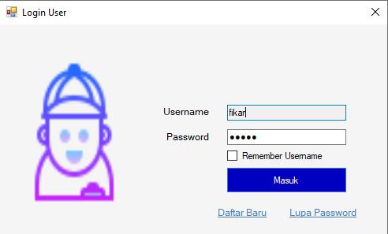
Gambar 5 .1. Tampilan Halaman Login
Pada halaman login user menginput username dan password untuk masuk ke halaman Menu Utama yang sudah didaftarkan sebelumnya, jika belum terdaftar maka dapat mengklik link Daftar Baru, sehingga tampil form sebagai berikut :
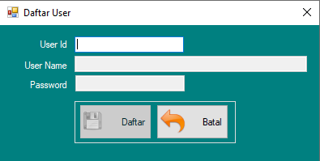
Gambar 5 .2. Tampilan Halaman Daftar User
Isikan user id, username dan password untuk menginput atau daftar user baru, kemudian klik tombol Daftar.
Jika lupa password dapat mengklik link Lupa Password pada form Login, sehingga tampil form sebagai berikut :
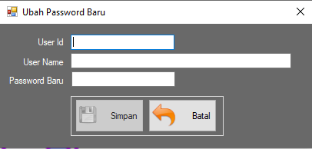
Gambar 5 3. Tampilan Halaman Ubah Password Baru

Isikan user id dan username yang sudah didaftar sebelumnya, jika ditemukan, maka bisa menginput password yang baru.

Tampilan Halaman Menu Utama
- Tampilan Menu Utama Level Admin
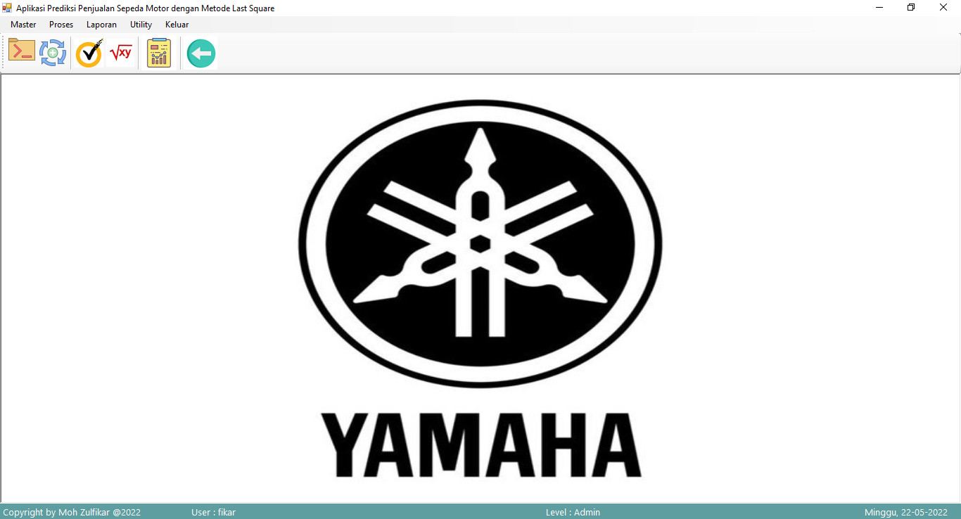
Gambar 5 .4. Tampilan Halaman Menu Utama Level Admin
Halaman Menu Utama pada level Admin, semua pilihan menu bisa diakses diantara Menu Master : (1) Data User, (2) Data Periode, (3) Dataset, (4) Setting Dataset, menu Proses : (1) Pemodelan, (2) Hitung Akurasi (3). Prediksi penjualan motor dan Menu Laporan : Lap. Hasil Prediksi.
- Tampilan Halaman Menu Utama Level User
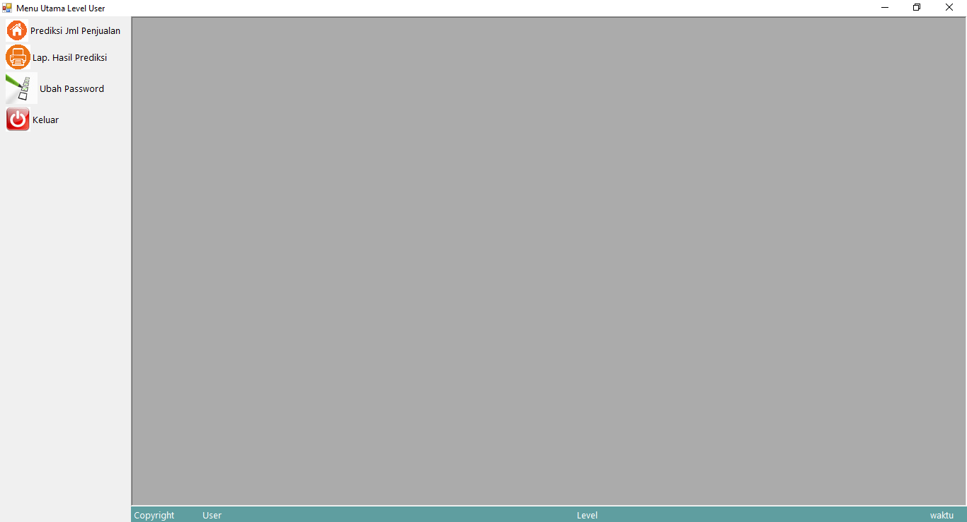
Gambar 5 .5. Tampilan Halaman Menu Utama Level User
Halaman menu utama level user, hanya terdapat dua pilihan menu yaitu Prediksi Jumlah penjualan motor dan mencetak Laporan Hasil Prediksi

Tampilan Menu Master
- Tampilan Entry Data User
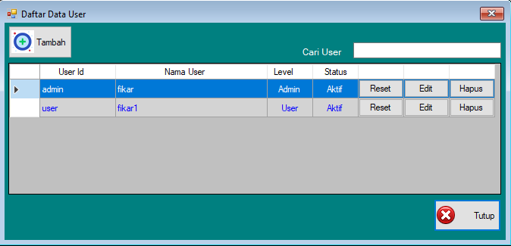
Gambar 5 .6. Tampilan Form Daftar Data User
Form ini digunakan untuk menampilkan daftar user yang sudah diinput, pada user tersebut bisa lakukan reset password, edit data dan hapus data. Untuk menambahkan user baru dapat mengklik tombol tambah, sehingga tampil form sebagai berikut
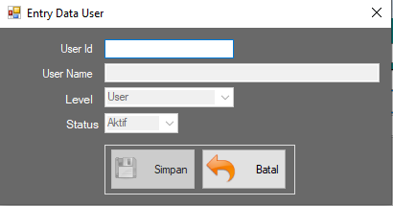
Gambar 5 .7. Tampilan Form Entry Data User
Form ini digunakan untuk menginput data user baru terdiri dari User Id, username, level dan status. Untuk password diambil dari user id.
- Tampilan list type motor
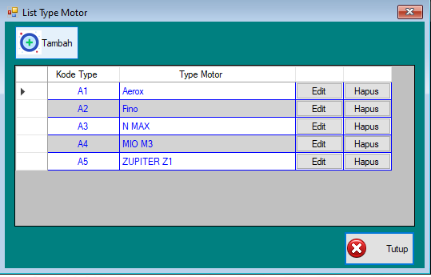
Gambar 5 .8. Form Data list motor
Form ini digunakan untuk menginput data periode, untuk melakukan edit data klik tombol Edit pada baris yang ingin diedit, begitu juga jika ungin menghapus data, klik pada tombol Hapus. Untuk menambahkan data type motor baru klik tombol Tambah, sehingga tampil form sebagai berikut :
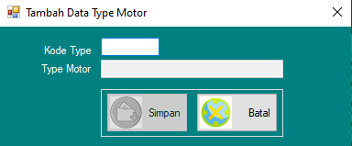
Gambar 5 .9. Form Tambah Data type motor
Isikan id periode dan nama periode yang diinginkan, klik tombol simpan untuk menyimpan dan batal untuk kembali ke form sebelumnya

- Tampilan Entry Dataset
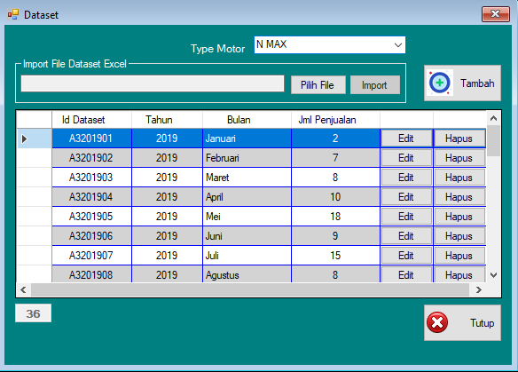
Gambar 5. 10. Form Entry Dataset
Form ini digunakan untuk menginput dan menampilkan dataset. Untuk menginput dataset langsung dari file Excel klik tombol pilih File, kemudian Import. Untuk melakukan edit data klik tombol edit pada baris yang diinginkan, begitu juga untuk menghapus. Untuk menambkan satu dataset baru dapat mengklik tombol tambah, sehingga tampil form sebagai berikut :
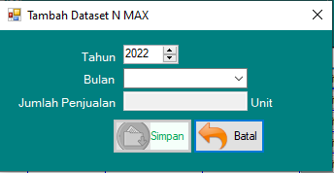
Gambar 5. 11. Form Tambah Dataset
Pilih type motor yang akan ditambahkan datanya, kemudian isikan jumlah data, lalu klik tombol simpan untuk menyimpan dan batal untuk kembali.

- Tampilan Setting Dataset
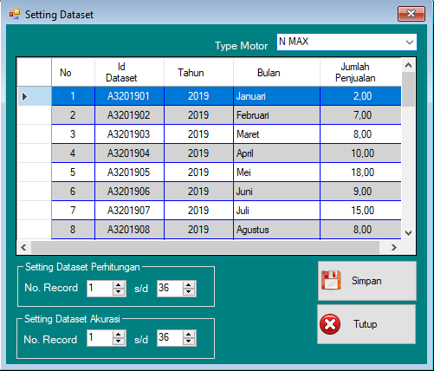
Gambar 5 .12. Form Setting Dataset

Form ini digunakan untuk melakukan setting dataset untuk menentukan dataset yang akan digunakan dalam perhitungan model Least Square dan tingkat error atau akurasi. Sebelumnya pilih periode yang akan disetting kemudian tentukan nomor dataset yang akan digunakan, kemudian klik tombol simpan.

Tampilan Menu Proses
- Proses Pemodelan Least Square
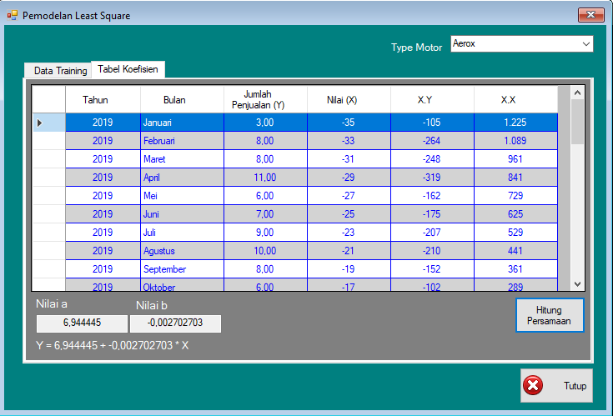
Gambar 5 .13. Form Proses Pemodelan Least Square
Form ini digunakan untuk melakukan pemodelan metode, pertama klik pilihan type motor, kemudian klik tab Tabel Koefisien lalu klik tombol Hitung Persamaan, sehingga ditampilkan hasil pemodelan berupa nilai persamaan a, persamaan b serta persaman nilai Y.

- Proses Hitung Akurasi
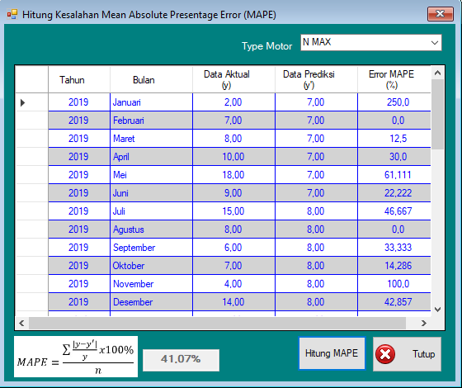
Gambar 5 .14. Proses Hitung Akurasi
Form ini digunakan untuk menghitung tingkat error dengan menggunakan metode MAPE, pertama pilihtype motor, kemudian klik tombol hitung MAPE, sehingga akan ditampilkan hasil perhitungan error setiap periode dan total error untuk semua data uji.

- Tampilan Prediksi Jumlah penjualan motor
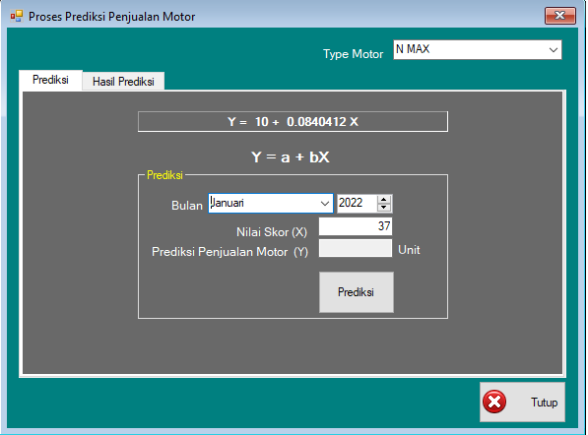
Gambar 5 .15. Form Prediksi
Form ini digunakan untuk melakukan prediksi jumlah penjualan motor untuk type motor yang diinginkan, pertama pilih type motor, kemudian pilih periode bulan yang akan diprediksi, kemudian klik tombol Prediksi, untuk melihat semua hasil prediksi bisa mengklik tab Hasil Prediksi.

Tampilan Menu Laporan
- Tampilan Laporan Hasil Prediksi
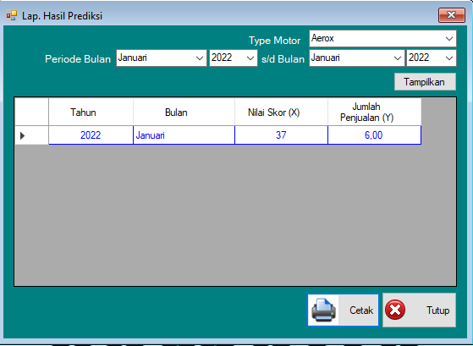
Gambar 5 .16. Form Laporan Hasil Prediksi
Form ini digunakan untuk menampilkan laporan hasil prediksi, untuk mencetak pilih periode bulan yang diinginkan, kemudian klik tombol Tampilkan, kemudian klik tombol Cetak untuk melihat hasilnya di Layar atau ke Printer.

- Tampilan Laporan Hasil
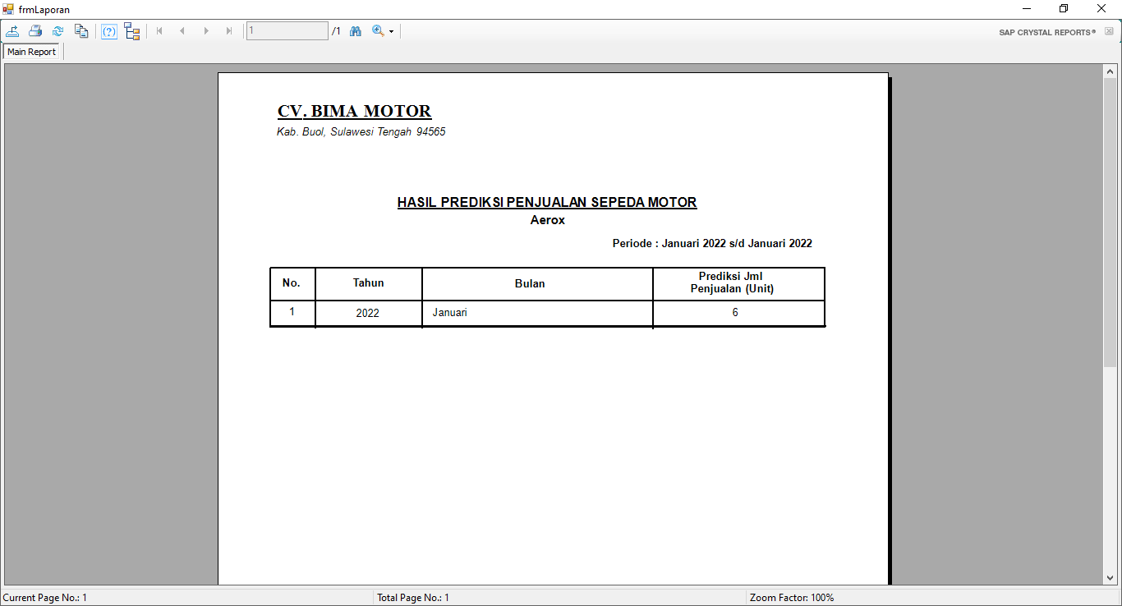
Gambar 5 .17. Laporan Hasil Prediksi
From ini digunakan untuk menampilkan laporan hasil prediksipenjualan motor

Tampilan Menu Utility
- Ubah Password
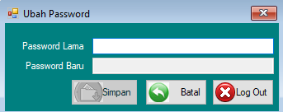
Gambar 5. 18. Ubah Password
Form ini digunakan untuk mengubah password,untuk menginput masukan password lama,kemudian password baru,klik simpan untuk menyimpannya,Jika ingin mencoba password yang baru diganti,klik log out,kemudian masuk dari halaman login.Untuk keluar dari form klik tombol batal.

- Backup Rrestore
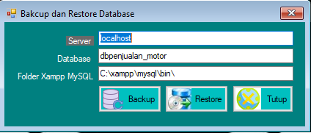
Gambar 5. 19. Backup Rrestore
Form ini digunakan untuk membackup atau merestore data.untuk keluar dari form maka klik tombol tutup.

BAB VI
KESIMPULAN DAN SARAN

Kesimpulan
Dari hasil penelitian dengan program untuk prediksi penjualan sepeda motor menggunakan metode Least square Pada CV. Bima Motor , maka pada akhir laporan penelitian ini penulis menyimpulkan bahwa :
- Peneliti dapat mengetahui cara prediksi penjualan motor menggunakan metode leasat square Pada CV. Bima Motor.
- Peneliti juga dapat mengetahui hasil penerapan metode Least Square dalam membangun sistem Prediksi penjualan Motor dengan mendapatkan hasil akurasi sebesar 56,14% dengan nilai error sebesar 43,86%.

Saran
Berdasarkan kesimpulan laporan tersebut diatas , peneliti dapat memberikan saran untuk penelitian selanjutnya, yaitu :
- Penelitian selanjutnya dapat mengoptimalkan metode Least Square dengan menambahkan jumlah data agar menghasilkan hasil yang lebih tepat.
- Dapat dikembangkan dengan menambah beberapa variabel untuk prediksi penjualan motor dengan metode Least Square.

DAFTAR PUSTAKA
[1] F. Dristyan, “Prediksi Jumlah Penjualan Kredit Sepeda Motor Menggunakan Algoritma Backpropagation,” Semin. Nas. R., vol. 1, no. 1, pp. 185–190, 2018.
[2] P. Penjualan, F. Pada, and C. V Octo, “Implementasi Metode K-Nearest Neighbor Untuk,” 2016.
[3] I. D. Palandeng, F. Ekonomi, and J. Manajemen, “Analisis Ramalan Penjualan Dan Persediaan Produk Sepeda Motor Suzuki Pada Pt Sinar Galesong Mandiri Malalayang,” J. EMBA J. Ris. Ekon. Manajemen, Bisnis dan Akunt., vol. 6, no. 4, pp. 2828–2837, 2018, doi: 10.35794/emba.v6i4.21067.
[4] A. D. Tiaratuti and S. Sudaryanto, “Implementasi Metode K-Nearest Neighbor Dalam Peramalan Penjualan Mobil Pada Pt Bengawan Abadi,” Ilmu Komput., p. 8, 2014.
[5] F. R. Hariri, “Metode Least Square Untuk Prediksi Penjualan Sari Kedelai Rosi,” Simetris J. Tek. Mesin, Elektro dan Ilmu Komput., vol. 7, no. 2, p. 731, 2016, doi: 10.24176/simet.v7i2.788.
[6] I. I. Sari and E. F. Kurniawati, “Peramalan Produksi Padi Menggunakan Metode Least Square di Desa Leranwetan Kecamatan Palang Kabupaten Tuban,” J. Unirow (Nath Vision), vol. 02, no. 01, pp. 23–28, 2020.
[7] P. Y. Saputra, I. D. Wijaya, and S. M. Anshori, “Sistem Peramalan Penjualan Sepeda Motor Yamaha Di Sentral Yamaha Malang Dengan Metode Least Square,” J. Aghinya Stiesnu Bengkulu, vol. 3, no. 2, pp. 196–207, 2020.
[8] Z. Arifin, “Pembuatan Perangkat Lunak Aplikasi Pemesanan dan Penjualan Sepeda Motor (Studi Kasus : Penjualan Sepeda Motor Honda pada CV.Kharisma Motor),” J. Inform. Mulawarman, vol. 5, no. 3, pp. 39–55, 2010.
[9] E. Aprilia and A. Astried, “Klasifikasi Penjualan Sepeda Motor Honda Menggunakan Metode K-Nearest Neighbor,” 2019, [Online]. Available: https://repository.unri.ac.id/xmlui/handle/123456789/9594.
[10] Y. A. Setianto, K. Kusrini, and H. Henderi, “Penerapan Algoritma K-Nearest Neighbour Dalam Menentukan Pembinaan Koperasi Kabupaten Kotawaringin Timur,” Creat. Inf. Technol. J., vol. 5, no. 3, p. 232, 2019, doi: 10.24076/citec.2018v5i3.179.
[11] M. Nanja and P. Purwanto, “Metode K-Nearest Neighbor Berbasis Forward Selection Untuk Prediksi Harga Komoditi Lada,” Pseudocode, vol. 2, no. 1, pp. 53–64, 2015, doi: 10.33369/pseudocode.2.1.53-64.
[12] B. U. Putra Manurung, “Implementasi Least Square Dalam Untuk Prediksi Penjualan Sepeda Motor ( Studi Kasus : Pt . Graha Auto Pratama ),” J. Ris. Komput. (JURIKOM), ISSN 2407-389X, vol. 2, no. 6, pp. 21–24, 2015.
[13] A. D. Pramesti, M. Jajuli, and B. N. Sari, “Implementasi Metode Double Exponential Smoothing dalam Memprediksi Pertambahan Jumlah Penduduk di Wilayah Kabupaten Karawang,” Ultim. J. Tek. Inform., vol. 12, no. 2, pp. 95–103, 2020, doi: 10.31937/ti.v12i2.1688.
[14] M. Nuris, “White box testing pada sistem penilaian pembelajaran,” Skripsi Tek. Inform., pp. 1–102, 2015.
[15] H. Leidiyana, “Penerapan Algoritma K-Nearest Neighbor Untuk Penentuan Resiko Kredit Kepemilikan Kendaraan Bermotor,” J. Penelit. Ilmu Komputer, Syst. Embed. Log., vol. 1, no. 1, pp. 65–76, 2013.
[16] S. Nidhra, “Black Box and White Box Testing Techniques - A Literature Review,” Int. J. Embed. Syst. Appl., vol. 2, no. 2, pp. 29–50, 2012, doi: 10.5121/ijesa.2012.2204.

LAMPIRAN

SURAT KETERANGAN TELAH MELAKUKAN PENELITIAN
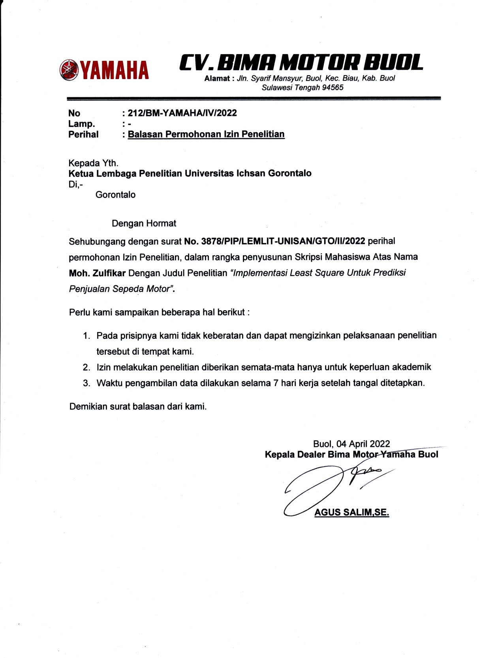

CODING PROGRAM

From Login

Imports System.Data.Odbc
Public Class frmLogin
Dim cPassLogin, cStatusUser As String
Private Sub frmLogin_KeyPress(ByVal sender As Object, ByVal e As System.Windows.Forms.KeyPressEventArgs) Handles Me.KeyPress
If Asc(e.KeyChar) = Keys.Enter Then
SendKeys.Send("{tab}")
End If
End Sub

Private Sub frmLogin_Load(ByVal sender As System.Object, ByVal e As System.EventArgs) Handles MyBase.Load
Call Koneksi()
txtUser.Text = GetSetting("Prediksi_Penjualan_Motor", "Data", "User", "")
txtPass.Text = GetSetting("Prediksi_Penjualan_Motor", "Data", "Pass", "")
txtPass.UseSystemPasswordChar = True

End Sub

Sub cekPassword()
' On Error Resume Next
cPassLogin = SHA256(txtPass.Text)
cmd = New OdbcCommand("Select * from tbuser where nama_user='" & txtUser.Text & "' and password='" & cPassLogin & "'", Conn)
rd = cmd.ExecuteReader
rd.Read()
If rd.HasRows Then
cLevelUser = rd.Item("level")
cUserId = rd.Item("user_id")
cNamaUser = rd.Item("nama_user")
cStatusUser = rd.Item("status")

If cStatusUser = "Aktif" Then

Me.Visible = False
If cLevelUser = "Admin" Then
frmMenuAdmin.Show()
frmMenuAdmin.tssCopyRight.Text = "Copyright Moh Zulfikar 2022"
frmMenuAdmin.tssUser.Text = "User : " + cNamaUser
frmMenuAdmin.tssLevel.Text = "Level : " + cLevelUser
frmMenuAdmin.tsswaktu.Text = Format(Now, "dddd, dd-MM-yyyy")
frmMenuAdmin.tssUser.Width = 200
frmMenuAdmin.tssLevel.Width = 75
ElseIf cLevelUser = "User" Then
frmMenuUser.Show()
End If
Else
MsgBox("Maaf..., Status Anda Tidak Aktif, Hubungi Admin ...", MsgBoxStyle.Critical, "Perhatian...!")
End If
Else
MsgBox("Maaf..., Username atau Password Salah ...", MsgBoxStyle.Critical + vbOKOnly, "Perhatian...!")
txtUser.Focus()
Exit Sub
End If
End Sub

Private Sub txtPass_KeyPress(ByVal sender As Object, ByVal e As System.Windows.Forms.KeyPressEventArgs) Handles txtPass.KeyPress
If e.KeyChar = Chr(13) Then
If Len(txtPass.Text) = 0 Then
txtPass.Focus()
Exit Sub
Else
btnOk_Click(sender, e)
End If

End If
End Sub

Private Sub txtUser_KeyPress(ByVal sender As Object, ByVal e As System.Windows.Forms.KeyPressEventArgs) Handles txtUser.KeyPress
If e.KeyChar = Chr(13) Then
If Len(txtUser.Text) <= 1 Then
txtUser.Focus()
Exit Sub
End If
End If
If Char.IsLetterOrDigit(e.KeyChar) = False Then
If e.KeyChar = CChar(ChrW(Keys.Back)) Or _
e.KeyChar = CChar(ChrW(Keys.Space)) Then
e.Handled = False
Else
e.Handled = True
End If
End If

End Sub

Private Sub txtUser_TextChanged(ByVal sender As System.Object, ByVal e As System.EventArgs) Handles txtUser.TextChanged
txtUser.Text = StripNonAlphaNum(txtUser.Text)
End Sub

Private Sub btnOk_Click(ByVal sender As System.Object, ByVal e As System.EventArgs) Handles btnMasuk.Click
Call cekPassword()
If chkRemember.Checked = True Then
SaveSetting("Prediksi_Penjualan_Motor", "Data", "User", Trim(txtUser.Text))
SaveSetting("Prediksi_Penjualan_Motor", "Data", "Pass", Trim(txtPass.Text))
End If

End Sub
Private Sub LinkLupaPassword_LinkClicked(ByVal sender As System.Object, ByVal e As System.Windows.Forms.LinkLabelLinkClickedEventArgs) Handles LinkLupaPassword.LinkClicked
frmLupaPassword.Show(Me)
End Sub

Private Sub LinkDaftar_LinkClicked(ByVal sender As System.Object, ByVal e As System.Windows.Forms.LinkLabelLinkClickedEventArgs) Handles LinkDaftar.LinkClicked
frmDaftarUser.Show(Me)
End Sub

Private Sub PictureBox1_Click(ByVal sender As System.Object, ByVal e As System.EventArgs) Handles PictureBox1.Click

End Sub
End Class

Form Menu admin
Imports System.Data.Odbc
Public Class frmMenuAdmin

Private Sub frmMenuUtama_Load(ByVal sender As System.Object, ByVal e As System.EventArgs) Handles MyBase.Load
Me.Text = "Aplikasi Prediksi Penjualan Sepeda Motor dengan Metode Last Square"
End Sub

Private Sub btnKeluar_Click(ByVal sender As System.Object, ByVal e As System.EventArgs) Handles btnKeluar.Click
mnKeluar_Click(sender, e)
End Sub

Private Sub mnTypeMotor_Click(ByVal sender As System.Object, ByVal e As System.EventArgs) Handles mnTypeMotor.Click
frmListTypeMotor.Show()
frmListTypeMotor.MdiParent = Me
End Sub

Private Sub mnDataUser_Click(ByVal sender As System.Object, ByVal e As System.EventArgs) Handles mnDataUser.Click
frmListUser.Show()
frmListUser.MdiParent = Me
End Sub

Private Sub mnDataset_Click(ByVal sender As System.Object, ByVal e As System.EventArgs) Handles mnDataset.Click
frmListDataset.Show()
frmListDataset.MdiParent = Me
End Sub

Private Sub mnSettingDataset_Click(ByVal sender As System.Object, ByVal e As System.EventArgs) Handles mnSettingDataset.Click
frmSettingDataset.Show()
frmSettingDataset.MdiParent = Me
End Sub

Private Sub btnDataSet_Click(ByVal sender As System.Object, ByVal e As System.EventArgs) Handles btnDataSet.Click
mnDataset_Click(sender, e)
End Sub

Private Sub mnBackupRestoreDB_Click(ByVal sender As System.Object, ByVal e As System.EventArgs) Handles mnBackupRestoreDB.Click
FrmBakcupRestore.Show()
FrmBakcupRestore.MdiParent = Me
End Sub

Private Sub mnUbahPassword_Click(ByVal sender As System.Object, ByVal e As System.EventArgs) Handles mnUbahPassword.Click
frmUbahPassword.Show()
frmUbahPassword.MdiParent = Me
End Sub

Private Sub mnKeluar_Click(ByVal sender As System.Object, ByVal e As System.EventArgs) Handles mnKeluar.Click
If MessageBox.Show("Benar Ingin Keluar dari Sistem..?", "Konfirmasi", _
MessageBoxButtons.YesNo) = Windows.Forms.DialogResult.Yes Then
Conn.Close()
End
End If
End Sub

Private Sub mnPemodelan_Click(ByVal sender As System.Object, ByVal e As System.EventArgs) Handles mnPemodelan.Click
frmPemodelan.Show()
frmPemodelan.MdiParent = Me
End Sub

Private Sub mnAkurasi_Click(ByVal sender As System.Object, ByVal e As System.EventArgs) Handles mnAkurasi.Click
frmHitungAkurasi.Show()
frmHitungAkurasi.MdiParent = Me
End Sub

Private Sub mnPrediksi_Click(ByVal sender As System.Object, ByVal e As System.EventArgs) Handles mnPrediksi.Click
frmPrediksiUser.Show()
frmPrediksiUser.MdiParent = Me
End Sub

Private Sub btnAkurasi_Click(ByVal sender As System.Object, ByVal e As System.EventArgs) Handles btnAkurasi.Click

End Sub

Private Sub mnHasilPrediksi_Click(ByVal sender As System.Object, ByVal e As System.EventArgs) Handles mnHasilPrediksi.Click

frmLapHasilPrediksi.Show()
frmLapHasilPrediksi.MdiParent = Me
End Sub

End Class

Form Pemodelan
Imports System.Data.Odbc
Imports System.Data.OleDb
Public Class frmPemodelan
Dim A, nJmlData As Byte
Dim NilaiA, NilaiB, NilaiX As Single
Dim cDataset_AWal, cDataset_Akhir, cKetData As String
Dim Slh_Bulan As Boolean
Dim tgl1, tgl2 As Date
Dim thn1, bln1, tgla As Integer
Dim thn2, bln2, tglb, nilai_X As Integer
Sub Kosongkan()
dg2.Columns.Clear()

lblY.Text = ""

End Sub
Sub Tampil_TypeMotor()
cboJenis.Items.Clear()
cmd = New OdbcCommand("select distinct type_motor from tbtype_motor " & _
" order by kode_type", Conn)
rd = cmd.ExecuteReader
While rd.Read
cboJenis.Items.Add(rd.Item(0))
End While
End Sub

Sub CekSettingDataset()
cmd = New OdbcCommand("Select * from tbsetting_dataset where kode_type ='" & cKode_Type & "' ", Conn)
rd = cmd.ExecuteReader
rd.Read()
If rd.HasRows Then
cDataset_AWal = rd.Item("dataset_awal")
cDataset_Akhir = rd.Item("dataset_akhir")
Else
dg2.Columns.Clear()
Call Kosongkan()
MsgBox("Maaf, Setting Dataset Belum Diatur...", , "Perhatian...!")
dg1.Columns.Clear()
dg2.Columns.Clear()
Exit Sub
End If
End Sub

Private Sub frmPrediksi_KeyPress(ByVal sender As Object, ByVal e As System.Windows.Forms.KeyPressEventArgs) Handles Me.KeyPress
If Asc(e.KeyChar) = Keys.Enter Then
SendKeys.Send("{tab}")
End If
End Sub
Private Sub frmPrediksi_Load(ByVal sender As System.Object, ByVal e As System.EventArgs) Handles MyBase.Load
cKode_Type = ""
Call Kosongkan()
Call Tampil_TypeMotor()
Slh_Bulan = False
btnHitungPersamaan.Enabled = False

End Sub
Sub MencariNilaiX()
' On Error Resume Next
Dim hasil, posisi_record As Integer
hasil = nJmlData Mod 2
If hasil = 0 Then
posisi_record = Int(nJmlData / 2) - 1
cKetData = "Genap"
Else
posisi_record = Int(nJmlData / 2)
cKetData = "Ganjil"
End If

tgla = 1
tglb = 1
thn2 = dg2.Item(0, posisi_record).Value
bln2 = NilaiBulan(dg2.Item(1, posisi_record).Value)
tgl2 = CDate(tglb & "-" & bln2 & "-" & thn2)

If hasil = 0 Then
nilai_X = DateDiff(DateInterval.Month, tgl2, tgl1) + DateDiff(DateInterval.Month, tgl2, tgl1) - 1
Else
nilai_X = DateDiff(DateInterval.Month, tgl2, tgl1)
End If

End Sub
Sub Tampilkandata()
dg2.Columns.Clear()
dg2.Columns.Add("kode", "Tahun")
dg2.Columns.Add("kode", "Bulan")
dg2.Columns.Add("kode", "Jumlah Penjualan (Y)")
dg2.Columns.Add("kode", "Nilai (X)")
dg2.Columns.Add("kode", "X.Y")
dg2.Columns.Add("kode", "X.X")

Dim sql As String = "Select tahun,id_bulan,jml_penjualan " & _
" from tbdataset where kode_type ='" & cKode_Type & "' and no_indeks >='" & cDataset_AWal & "' and " & _
"no_indeks <='" & cDataset_Akhir & "' order by tahun,id_bulan"

cmd = New OdbcCommand(sql, Conn)
rd = cmd.ExecuteReader
Dim i As Integer = 0
While rd.Read
dg2.Rows.Add()
dg2.Item(0, i).Value = rd(0)
dg2.Item(1, i).Value = NamaBulan(rd(1) - 1)
dg2.Item(2, i).Value = rd(2) 'Nilai Y

i += 1
End While

rd.Close()
dg2.ReadOnly = True
dg2.AllowUserToAddRows = False
dg2.Columns(0).Width = 90
dg2.Columns(1).Width = 100
dg2.Columns(2).Width = 100
dg2.Columns(3).Width = 100
dg2.Columns(4).Width = 100
dg2.GridColor = Color.Blue
dg2.DefaultCellStyle.ForeColor = Color.Blue
dg2.RowHeadersDefaultCellStyle.BackColor = Color.DeepPink
dg2.AlternatingRowsDefaultCellStyle.BackColor = Color.LightGray
dg2.SelectionMode = DataGridViewSelectionMode.FullRowSelect
dg2.ColumnHeadersDefaultCellStyle.Alignment = DataGridViewContentAlignment.MiddleCenter
dg2.Columns(0).DefaultCellStyle.Alignment = DataGridViewContentAlignment.MiddleCenter
dg2.Columns(2).DefaultCellStyle.Alignment = DataGridViewContentAlignment.MiddleCenter
dg2.Columns(3).DefaultCellStyle.Alignment = DataGridViewContentAlignment.MiddleCenter
dg2.Columns(4).DefaultCellStyle.Alignment = DataGridViewContentAlignment.MiddleRight
dg2.Columns(2).DefaultCellStyle.Format = "#,##0.00"
dg2.Columns(4).DefaultCellStyle.Format = "#,###"
If dg2.RowCount > 1 Then
btnHitungPersamaan.Enabled = True
Else
btnHitungPersamaan.Enabled = False
End If
nJmlData = dg2.RowCount

End Sub

Sub ProsesLastSquare()

Dim nBaris, nData As Integer
Dim TotY = 0, TotXY = 0, TotXX = 0
Call Tampilkandata()
For brs As Integer = 0 To nJmlData - 1
tgla = 1
thn1 = dg2.Item(0, brs).Value
bln1 = NilaiBulan(dg2.Item(1, brs).Value)
tgl1 = CDate(tgla & "-" & bln1 & "-" & thn1)
MencariNilaiX()
dg2.Item(3, brs).Value = nilai_X
dg2.Item(4, brs).Value = dg2.Item(3, brs).Value * dg2.Item(2, brs).Value 'X.Y
dg2.Item(5, brs).Value = dg2.Item(3, brs).Value * dg2.Item(3, brs).Value 'X.X

TotY = TotY + dg2.Item(2, brs).Value
TotXY = TotXY + dg2.Item(4, brs).Value
TotXX = TotXX + dg2.Item(5, brs).Value

Next
nBaris = nJmlData
nData = nJmlData

dg2.Rows.Add("")
dg2.Rows.Add("Total")
dg2.Item(1, nBaris + 1).Value = "n = " + nData.ToString
dg2.Item(2, nBaris + 1).Value = TotY
dg2.Item(4, nBaris + 1).Value = TotXY
dg2.Item(5, nBaris + 1).Value = TotXX

'Mencari Persamaan Y
NilaiB = TotXY / TotXX
NilaiA = TotY / nJmlData

txtNilaiA.Text = NilaiA
txtNilaiB.Text = NilaiB
lblY.Text = "Y = " + txtNilaiA.Text + " + " + txtNilaiB.Text + " * X"
rd.Close()

For Each col As DataGridViewColumn In dg2.Columns
col.SortMode = DataGridViewColumnSortMode.Programmatic
Next
dg2.ReadOnly = True
dg2.Columns(0).Width = 90
dg2.Columns(1).Width = 100
dg2.Columns(2).Width = 100
dg2.Columns(3).Width = 100
dg2.Columns(4).Width = 100
dg2.Columns(5).Width = 100

dg2.GridColor = Color.Blue
dg2.DefaultCellStyle.ForeColor = Color.Blue
dg2.RowHeadersDefaultCellStyle.BackColor = Color.DeepPink
dg2.AlternatingRowsDefaultCellStyle.BackColor = Color.LightGray
dg2.SelectionMode = DataGridViewSelectionMode.FullRowSelect
dg2.ColumnHeadersDefaultCellStyle.Alignment = DataGridViewContentAlignment.MiddleCenter
dg2.Columns(0).DefaultCellStyle.Alignment = DataGridViewContentAlignment.MiddleCenter
'dg2.Columns(1).DefaultCellStyle.Alignment = DataGridViewContentAlignment.MiddleCenter
dg2.Columns(2).DefaultCellStyle.Alignment = DataGridViewContentAlignment.MiddleCenter
dg2.Columns(3).DefaultCellStyle.Alignment = DataGridViewContentAlignment.MiddleCenter
dg2.Columns(4).DefaultCellStyle.Alignment = DataGridViewContentAlignment.MiddleCenter
dg2.Columns(5).DefaultCellStyle.Alignment = DataGridViewContentAlignment.MiddleCenter
dg2.Columns(2).DefaultCellStyle.Format = "###,##0.00"
dg2.Columns(3).DefaultCellStyle.Format = "###,##0"
dg2.Columns(4).DefaultCellStyle.Format = "###,##0"
dg2.Columns(5).DefaultCellStyle.Format = "###,##0"

End Sub

Private Sub btnTutup_Click(ByVal sender As System.Object, ByVal e As System.EventArgs) Handles btnTutup.Click
Me.Dispose()
End Sub

Private Sub btnHitungPersamaan_Click(ByVal sender As System.Object, ByVal e As System.EventArgs) Handles btnHitungPersamaan.Click
Dim CblnTitik As String
Call ProsesLastSquare()
Dim nA, nB As String

nA = Replace(NilaiA.ToString, ",", ".")
nB = Replace(NilaiB.ToString, ",", ".")
MencariNilaiX()
CblnTitik = Format(tgl2, "yyyy-MM-dd")
cmd = New OdbcCommand("Select * from tbsetting_dataset where kode_type ='" & cKode_Type & "' ", Conn)
rd = cmd.ExecuteReader
rd.Read()
If rd.HasRows Then
Dim sqledit As String = "Update tbsetting_dataset set " & _
"nilai_a='" & nA & "', " & _
"nilai_b='" & nB & "', " & _
"bulan_titik='" & CblnTitik & "', " & _
"ket='" & cKetData & "' where kode_type ='" & cKode_Type & "' "
cmd = New OdbcCommand(sqledit, Conn)
cmd.ExecuteNonQuery()
End If

End Sub

Sub Tampilkandataset()
dg1.Columns.Clear()
dg1.Columns.Add("kode", "Tahun")
dg1.Columns.Add("kode", "Bulan")
dg1.Columns.Add("kode", "Jumlah Penjualan")

Dim sql As String = "Select tahun,id_bulan,jml_penjualan " & _
" from tbdataset where kode_type ='" & cKode_Type & "' and no_indeks >='" & cDataset_AWal & "' and " & _
"no_indeks <='" & cDataset_Akhir & "' order by tahun,id_bulan"

cmd = New OdbcCommand(sql, Conn)
rd = cmd.ExecuteReader
Dim i As Integer = 0
While rd.Read
dg1.Rows.Add()
dg1.Item(0, i).Value = rd(0)
dg1.Item(1, i).Value = NamaBulan(rd(1) - 1)
dg1.Item(2, i).Value = rd(2)

i += 1
End While

rd.Close()
dg1.ReadOnly = True
dg1.AllowUserToAddRows = False
dg1.Columns(0).Width = 120
dg1.Columns(1).Width = 150
dg1.Columns(2).Width = 150

dg1.GridColor = Color.Blue
dg1.DefaultCellStyle.ForeColor = Color.Blue
dg1.RowHeadersDefaultCellStyle.BackColor = Color.DeepPink
dg1.AlternatingRowsDefaultCellStyle.BackColor = Color.LightGray
dg1.SelectionMode = DataGridViewSelectionMode.FullRowSelect
dg1.ColumnHeadersDefaultCellStyle.Alignment = DataGridViewContentAlignment.MiddleCenter
dg1.Columns(0).DefaultCellStyle.Alignment = DataGridViewContentAlignment.MiddleCenter
dg1.Columns(2).DefaultCellStyle.Alignment = DataGridViewContentAlignment.MiddleCenter
dg1.Columns(2).DefaultCellStyle.Format = "#,##0.00"

txtData.Text = dg1.RowCount
End Sub

Private Sub cboJenis_SelectedIndexChanged(ByVal sender As System.Object, ByVal e As System.EventArgs) Handles cboJenis.SelectedIndexChanged
If cboJenis.Text = "" Then Exit Sub
cmd = New OdbcCommand("Select kode_type from tbtype_motor where type_motor='" & cboJenis.Text & "'", Conn)
rd = cmd.ExecuteReader
rd.Read()
If rd.HasRows Then
cKode_Type = rd.Item("kode_type")
Else
MsgBox("Maaf, Type Motor salah isi...", , "Perhatian...!")
cboJenis.Text = ""
cboJenis.Focus()
Exit Sub
End If
Call CekSettingDataset()
Call Tampilkandataset()
Call Tampilkandata()
End Sub
End Class

From Prediksi
Imports System.Data.Odbc
Public Class frmPrediksiUser
Dim NilaiA, NilaiB, nNilaiX As Single
Dim cDataset_AWal, cDataset_Akhir, cKet, cTahun As String
Dim Slh_Bulan As Boolean
Dim tgl1, tgl2 As Date
Dim thn1, bln1, tgla As Integer
Dim thn2, bln2, tglb, nNilai_X As Integer

Sub Tampil_TypeMotor()
cboJenis.Items.Clear()
cmd = New OdbcCommand("select distinct type_motor from tbtype_motor " & _
" order by kode_type", Conn)
rd = cmd.ExecuteReader
While rd.Read
cboJenis.Items.Add(rd.Item(0))
End While
End Sub

Sub Tampilkandata()
dg2.Columns.Clear()
dg2.Columns.Add("kode", "Tahun")
dg2.Columns.Add("kode", "Bulan")
dg2.Columns.Add("kode", "Nilai Skor (X)")
dg2.Columns.Add("kode", "Prediksi Jml Penjualan (Y)")

Dim sql As String = "Select tahun,id_bulan,nilai_X,prediksi_y " & _
" from tbprediksi where kode_type ='" & cKode_Type & "' order by tahun,id_bulan"

cmd = New OdbcCommand(sql, Conn)
rd = cmd.ExecuteReader
Dim i As Integer = 0
While rd.Read
dg2.Rows.Add()
dg2.Item(0, i).Value = rd(0)
dg2.Item(1, i).Value = NamaBulan(rd(1) - 1)
dg2.Item(2, i).Value = rd(2)
dg2.Item(3, i).Value = rd(3)

i += 1
End While

rd.Close()
dg2.ReadOnly = True
dg2.AllowUserToAddRows = False
dg2.Columns(0).Width = 95
dg2.Columns(1).Width = 120
dg2.Columns(2).Width = 105
dg2.Columns(3).Width = 105

dg2.GridColor = Color.Blue
dg2.DefaultCellStyle.ForeColor = Color.Blue
dg2.RowHeadersDefaultCellStyle.BackColor = Color.DeepPink
dg2.AlternatingRowsDefaultCellStyle.BackColor = Color.LightGray
dg2.SelectionMode = DataGridViewSelectionMode.FullRowSelect
dg2.ColumnHeadersDefaultCellStyle.Alignment = DataGridViewContentAlignment.MiddleCenter
dg2.Columns(0).DefaultCellStyle.Alignment = DataGridViewContentAlignment.MiddleCenter
dg2.Columns(2).DefaultCellStyle.Alignment = DataGridViewContentAlignment.MiddleCenter
dg2.Columns(3).DefaultCellStyle.Alignment = DataGridViewContentAlignment.MiddleCenter
dg2.Columns(3).DefaultCellStyle.Format = "#,###.00"

End Sub

Sub Kosongkan()
dg2.Columns.Clear()
txtNilaiX.Text = ""
txtHasil.Text = ""
cboBulan.Text = ""
lblY.Text = ""
btnPrediksi.Enabled = False
txtNilaiX.Enabled = False
nTahun.Enabled = False
cboBulan.Enabled = False
End Sub
Sub TampilBulan()
cboBulan.Items.Clear()
For X = 0 To 11
cboBulan.Items.Add(cBulan(X))
Next
End Sub
Sub TampilThnPrediksi()
cmd = New OdbcCommand("select * from tbdataset " & _
" order by tahun", Conn)
rd = cmd.ExecuteReader
rd.Read()
If rd.HasRows Then
cmd = New OdbcCommand("select min(tahun) from tbdataset " & _
" order by tahun", Conn)
rd = cmd.ExecuteReader
rd.Read()
nTahun.Minimum = rd.Item(0)
nTahun.Value = Year(Now)

End If
End Sub

Sub CekSettingDataset()
cmd = New OdbcCommand("Select * from tbsetting_dataset where kode_type ='" & cKode_Type & "' ", Conn)
rd = cmd.ExecuteReader
rd.Read()
If rd.HasRows Then

NilaiA = rd.Item("nilai_a")
NilaiB = rd.Item("nilai_b")

lblY.Text = "Y = " + Microsoft.VisualBasic.Str(NilaiA) + " + " + Microsoft.VisualBasic.Str(NilaiB) + " X" 'persamaan Y
If (NilaiA = 0) Or (NilaiB = 0) Then
Call Kosongkan()
dg2.Columns.Clear()
MsgBox("Maaf, Persamaan Least Square Belum ada...", , "Perhatian...!")
Exit Sub
Else
Call TampilBulan()
Call TampilThnPrediksi()
nTahun.Enabled = True
cboBulan.Enabled = True
txtNilaiX.Enabled = True
txtNilaiX.Enabled = True
cboBulan.Focus()
btnPrediksi.Enabled = True
End If
Else
dg2.Columns.Clear()
Call Kosongkan()
MsgBox("Maaf, Setting Dataset Belum Diatur...", , "Perhatian...!")

Exit Sub
End If
End Sub

Private Sub frmPrediksiUser_KeyPress(ByVal sender As Object, ByVal e As System.Windows.Forms.KeyPressEventArgs) Handles Me.KeyPress
If Asc(e.KeyChar) = Keys.Enter Then
SendKeys.Send("{tab}")
End If
End Sub

Private Sub frmPrediksiUser_Load(ByVal sender As System.Object, ByVal e As System.EventArgs) Handles MyBase.Load
cKode_Type = ""
Call Tampil_TypeMotor()
Call TampilBulan()
Call Kosongkan()

End Sub

Private Sub btnTutup_Click(ByVal sender As System.Object, ByVal e As System.EventArgs) Handles btnTutup.Click
Me.Dispose()
End Sub

Private Sub btnPrediksi_Click(ByVal sender As System.Object, ByVal e As System.EventArgs) Handles btnPrediksi.Click
Dim Hasil As Single
If cboBulan.Text = "" Then
MsgBox("Maaf, Bulan Prediksi harus dipilih dulu...", , "Perhatian...!")
cboBulan.Focus()
Exit Sub
End If

Hasil = Int(NilaiA + NilaiB * nNilai_X)
txtHasil.Text = FormatNumber(Hasil, 0)

cTahun = nTahun.Value
Call Cek_IdDataset()
cmd = New OdbcCommand("Select * from tbprediksi where id_dataset = '" & cId_Dataset & "' ", Conn)
rd = cmd.ExecuteReader
rd.Read()
If Not rd.HasRows Then
Dim sqltambah As String = "Insert into tbprediksi (id_dataset,kode_type,tahun,id_bulan,nilai_x,prediksi_y,user_id) values " & _
"('" & cId_Dataset & "','" & cKode_Type & "','" & nTahun.Text & "','" & cId_Bulan & "','" & txtNilaiX.Text & "','" & Hasil & "','" & cUserId & "')"
cmd = New OdbcCommand(sqltambah, Conn)

Else
Dim sqledit As String = "Update tbprediksi set " & _
"nilai_x='" & txtNilaiX.Text & "', " & _
"prediksi_y='" & Hasil & "' " & _
"where id_dataset = '" & cId_Dataset & "' "
cmd = New OdbcCommand(sqledit, Conn)

End If
cmd.ExecuteNonQuery()
Call Tampilkandata()
End Sub
Sub Cek_IdDataset()
Dim cBln, cPeriode As String
If cId_Bulan < 10 Then
cBln = "0" + Trim(Microsoft.VisualBasic.Str(cId_Bulan))
Else
cBln = Trim(Microsoft.VisualBasic.Str(cId_Bulan))
End If
cPeriode = cTahun + cBln

cId_Dataset = cKode_Type + cPeriode

End Sub
Sub CekNilaiX_Prediksi()

tgla = 1
thn1 = nTahun.Value
bln1 = NilaiBulan(cboBulan.Text)
' tgl1 = CDate(tgla & "-" & bln1 & "-" & thn1)
tgl1 = CDate(thn1 & "-" & bln1 & "-" & tgla)
cmd = New OdbcCommand("Select * from tbsetting_dataset where kode_type ='" & cKode_Type & "'", Conn)
rd = cmd.ExecuteReader
rd.Read()
If rd.HasRows Then
' tgl2 = rd.Item("bulan_titik")
tgl2 = Format(CDate(rd.Item("bulan_titik")), "yyyy-MM-dd")
cKet = rd.Item("ket")

If cKet = "Genap" Then
nNilai_X = DateDiff(DateInterval.Month, tgl2, tgl1) + DateDiff(DateInterval.Month, tgl2, tgl1) - 1
Else
nNilai_X = DateDiff(DateInterval.Month, tgl2, tgl1)
End If
txtNilaiX.Text = nNilai_X
End If
End Sub
Sub cekHasilPrediksi()
cTahun = nTahun.Value
Call Cek_IdDataset()
cmd = New OdbcCommand("Select * from tbprediksi where id_dataset = '" & cId_Dataset & "' ", Conn)
rd = cmd.ExecuteReader
rd.Read()
If rd.HasRows Then
txtNilaiX.Text = rd.Item("nilai_x")
txtHasil.Text = FormatNumber(rd.Item("prediksi_y"), 0)
btnPrediksi.Focus()
Else
CekNilaiX_Prediksi()
txtHasil.Text = ""

End If
End Sub

Private Sub cboBulan_SelectedIndexChanged(ByVal sender As System.Object, ByVal e As System.EventArgs) Handles cboBulan.SelectedIndexChanged
If cboBulan.Text = "" Then Exit Sub
cId_Bulan = NilaiBulan(Trim(cboBulan.Text))
If cId_Bulan = 0 Then
MsgBox("Maaf, Nama Bulan tidak dikenal atau salah isi...", , "Perhatian...!")
cboBulan.Text = ""
cboBulan.Focus()
Exit Sub
Else
btnPrediksi.Enabled = True
Call cekHasilPrediksi()
End If
End Sub

Private Sub nTahun_Validated(ByVal sender As Object, ByVal e As System.EventArgs) Handles nTahun.Validated
If cboBulan.Text <> "" Or Slh_Bulan <> True Then
Call cekHasilPrediksi()
End If
End Sub

Private Sub mnHapus_Click(ByVal sender As System.Object, ByVal e As System.EventArgs) Handles mnHapus.Click
Dim cTahun As String
cTahun = Me.dg2.SelectedCells(0).Value
cId_Bulan = NilaiBulan(Me.dg2.SelectedCells(1).Value)
If MessageBox.Show("Yakin akan dihapus..?", "Hapus Data", MessageBoxButtons.YesNo) = Windows.Forms.DialogResult.Yes Then
cmd = New OdbcCommand("Delete from tbprediksi where id_dataset = '" & cId_Dataset & "'", Conn)
cmd.ExecuteNonQuery()
End If
Call Tampilkandata()
Call CekBulanBerikutnya()
txtHasil.Text = ""
End Sub

Private Sub dg2_CellContentClick(ByVal sender As System.Object, ByVal e As System.Windows.Forms.DataGridViewCellEventArgs) Handles dg2.CellContentClick

End Sub

Private Sub dg2_CellMouseClick(ByVal sender As Object, ByVal e As System.Windows.Forms.DataGridViewCellMouseEventArgs) Handles dg2.CellMouseClick
If e.Button = MouseButtons.Right Then
Dim Rowindexx As Integer
Me.dg2.Rows(e.RowIndex).Selected = True
Rowindexx = e.RowIndex
Me.dg2.CurrentCell = Me.dg2.Rows(e.RowIndex).Cells(0)
Me.mnHapusData.Show(Me.dg2, e.Location)
Me.mnHapusData.Show(Cursor.Position)
End If
End Sub

Sub CekBulanBerikutnya()
Dim cbln_Akhir, cThn_Akhir As Integer

cThn_Akhir = 0
'cek data tabel prediksi untuk jenis yang dipilih ada/belum
cmd = New OdbcCommand("Select * from tbprediksi where kode_type ='" & cKode_Type & "'", Conn)
rd = cmd.ExecuteReader
rd.Read()
If Not rd.HasRows Then
'cek nilai x1 terakhir di dataset
cmd = New OdbcCommand("Select * from tbakurasi where kode_type ='" & cKode_Type & "' order by id_dataset desc", Conn)
rd = cmd.ExecuteReader
rd.Read()
If rd.HasRows Then
cThn_Akhir = rd.Item("tahun")
cbln_Akhir = rd.Item("id_bulan") + 1
If cbln_Akhir = 13 Then
cThn_Akhir = Val(rd.Item("tahun")) + 1
cbln_Akhir = 1
Else
cbln_Akhir = rd.Item("id_bulan") + 1
End If
nTahun.Value = cThn_Akhir
cboBulan.Text = NamaBulan(cbln_Akhir - 1)

'CekNilaiX_Prediksi()
End If

Else
'jika isi tabel prediksi sudah ada
cmd = New OdbcCommand("Select * from tbprediksi where kode_type ='" & cKode_Type & "' order by nilai_x desc ", Conn)
rd = cmd.ExecuteReader
rd.Read()
If rd.HasRows Then
cThn_Akhir = rd.Item("tahun")
cbln_Akhir = rd.Item("id_bulan") + 1
If cbln_Akhir = 13 Then
cThn_Akhir = Val(rd.Item("tahun")) + 1
cbln_Akhir = 1
Else
cbln_Akhir = rd.Item("id_bulan") + 1
End If
'cek bulan prediksi harus berlanjut dari dataset terakhir
nTahun.Value = cThn_Akhir
cboBulan.Text = NamaBulan(cbln_Akhir - 1)

' CekNilaiX_Prediksi()
Exit Sub
End If
End If

End Sub

Private Sub cboJenis_SelectedIndexChanged(ByVal sender As System.Object, ByVal e As System.EventArgs) Handles cboJenis.SelectedIndexChanged
If cboJenis.Text = "" Then Exit Sub
cmd = New OdbcCommand("Select kode_type from tbtype_motor where type_motor='" & cboJenis.Text & "'", Conn)
rd = cmd.ExecuteReader
rd.Read()
If rd.HasRows Then
cKode_Type = rd.Item("kode_type")
Else
MsgBox("Maaf, Type Motor salah isi...", , "Perhatian...!")
cboJenis.Text = ""
cboJenis.Focus()
Exit Sub
End If
Call CekSettingDataset()
Call TampilThnPrediksi()
Call Tampilkandata()
Call CekBulanBerikutnya()
End Sub

Private Sub nTahun_ValueChanged(ByVal sender As System.Object, ByVal e As System.EventArgs) Handles nTahun.ValueChanged

End Sub
End Class

From Lab Hasil Prediksi
Imports System.Data.Odbc
Imports System.Data.OleDb
Public Class frmLapHasilPrediksi
Dim cIdB1, cIdB2, cThn1, cThn2 As Integer
Dim periode1, periode2 As String
Sub TampilBulan1()
cboBulan1.Items.Clear()
For X = 0 To 11
cboBulan1.Items.Add(cBulan(X))
Next
End Sub
Sub TampilBulan2()
cboBulan2.Items.Clear()
For X = 0 To 11
cboBulan2.Items.Add(cBulan(X))
Next
End Sub
Sub TampilThn1()
cboThn1.Items.Clear()
cmd = New OdbcCommand("select distinct tahun from tbprediksi where kode_type='" & cKode_Type & "' " & _
" order by tahun", Conn)
rd = cmd.ExecuteReader
While rd.Read
cboThn1.Items.Add(rd.Item(0))

End While
End Sub
Sub TampilThn2()
cboThn2.Items.Clear()
cmd = New OdbcCommand("select distinct tahun from tbprediksi where kode_type='" & cKode_Type & "' " & _
" order by tahun", Conn)
rd = cmd.ExecuteReader
While rd.Read
cboThn2.Items.Add(rd.Item(0))

End While
End Sub
Sub CekTahunAkhir()
' cboThn2.Items.Clear()
cmd = New OdbcCommand("select distinct tahun,id_bulan from tbprediksi where kode_type='" & cKode_Type & "' " & _
" order by id_dataset ", Conn)
rd = cmd.ExecuteReader
If rd.HasRows Then
cboThn1.Text = rd(0)
cboBulan1.Text = NamaBulan(rd(1) - 1)
End If
cmd = New OdbcCommand("select distinct tahun,id_bulan from tbprediksi where kode_type='" & cKode_Type & "' " & _
" order by id_dataset desc", Conn)
rd = cmd.ExecuteReader
If rd.HasRows Then
cboThn2.Text = rd(0)
cboBulan2.Text = NamaBulan(rd(1) - 1)
End If
End Sub

Sub Tampil_TypeMotor()
cboJenis.Items.Clear()
cmd = New OdbcCommand("select distinct type_motor from tbtype_motor " & _
" order by kode_type", Conn)
rd = cmd.ExecuteReader
While rd.Read
cboJenis.Items.Add(rd.Item(0))
End While
End Sub

Sub Tampilkandata()
dg2.Columns.Clear()
dg2.Columns.Add("kode", "Tahun")
dg2.Columns.Add("kode", "Bulan")
dg2.Columns.Add("kode", "Nilai Skor (X)")
dg2.Columns.Add("kode", "Jumlah Penjualan (Y)")

Dim sql As String = "Select tahun,id_bulan,nilai_X,prediksi_y " & _
" from tbprediksi where kode_type='" & cKode_Type & "' " & _
" and right(id_dataset,6) >= '" & periode1 & "' and right(id_dataset,6)<= '" & periode2 & "' order by tahun,id_bulan"

cmd = New OdbcCommand(sql, Conn)
rd = cmd.ExecuteReader
Dim i As Integer = 0
While rd.Read
dg2.Rows.Add()
dg2.Item(0, i).Value = rd(0)
dg2.Item(1, i).Value = NamaBulan(rd(1) - 1)
dg2.Item(2, i).Value = rd(2)
dg2.Item(3, i).Value = rd(3)
i += 1
End While

rd.Close()
dg2.ReadOnly = True
dg2.AllowUserToAddRows = False
dg2.Columns(0).Width = 100
dg2.Columns(1).Width = 120
dg2.Columns(2).Width = 110
dg2.Columns(3).Width = 110
dg2.GridColor = Color.Blue
dg2.DefaultCellStyle.ForeColor = Color.Blue
dg2.RowHeadersDefaultCellStyle.BackColor = Color.DeepPink
dg2.AlternatingRowsDefaultCellStyle.BackColor = Color.LightGray
dg2.SelectionMode = DataGridViewSelectionMode.FullRowSelect
dg2.ColumnHeadersDefaultCellStyle.Alignment = DataGridViewContentAlignment.MiddleCenter
dg2.Columns(0).DefaultCellStyle.Alignment = DataGridViewContentAlignment.MiddleCenter
dg2.Columns(2).DefaultCellStyle.Alignment = DataGridViewContentAlignment.MiddleCenter
dg2.Columns(3).DefaultCellStyle.Alignment = DataGridViewContentAlignment.MiddleCenter
dg2.Columns(3).DefaultCellStyle.Format = "#,###.00"
If dg2.RowCount > 0 Then
btnCetak.Enabled = True
Else
btnCetak.Enabled = False
End If
End Sub

Private Sub frmLapHasilPrediksi_KeyPress(ByVal sender As Object, ByVal e As System.Windows.Forms.KeyPressEventArgs) Handles Me.KeyPress
If Asc(e.KeyChar) = Keys.Enter Then
SendKeys.Send("{tab}")
End If
End Sub
Private Sub frmLapHasilPrediksi_Load(ByVal sender As System.Object, ByVal e As System.EventArgs) Handles MyBase.Load
btnCetak.Enabled = False
cKode_Type = ""
Call Tampil_TypeMotor()

End Sub

Private Sub btnTutup_Click(ByVal sender As System.Object, ByVal e As System.EventArgs) Handles btnTutup.Click
Me.Dispose()
End Sub

Private Sub btnCetak_Click(ByVal sender As System.Object, ByVal e As System.EventArgs) Handles btnCetak.Click
Dim xPeriode As String
Dim frmCetakHasil As New frmLaporan
Dim Cetakdata As CrystalDecisions.CrystalReports.Engine.ReportDocument
Cetakdata = New rptHasilPrediksi
xPeriode = "Periode : " + cboBulan1.Text + " " + cboThn1.Text + " s/d " + cboBulan2.Text + " " + cboThn2.Text
frmCetakHasil.CRV.ReportSource = Nothing
frmCetakHasil.CRV.SelectionFormula = "{tbprediksi1.kode_type}='" & cKode_Type & "' and " & _
" right({tbprediksi1.id_dataset},6)>='" & periode1 & "' and right({tbprediksi1.id_dataset},6)<='" & periode2 & "'"
Cetakdata.DataDefinition.FormulaFields("xperiode").Text = "'" & xPeriode & "'"
frmCetakHasil.CRV.ReportSource = Cetakdata
frmCetakHasil.CRV.Refresh()
frmCetakHasil.CRV.RefreshReport()
frmCetakHasil.Show(Me)
End Sub

Sub Cek_Periode1()
Dim cBln As String
cIdB1 = NilaiBulan(Trim(cboBulan1.Text))
cThn1 = cboThn1.Text
If cIdB1 < 10 Then
cBln = "0" + Trim(Microsoft.VisualBasic.Str(cIdB1))
Else
cBln = Trim(Microsoft.VisualBasic.Str(cIdB1))
End If
periode1 = cThn1.ToString + cBln.ToString
End Sub
Sub Cek_Periode2()
Dim cBln As String
cIdB2 = NilaiBulan(Trim(cboBulan2.Text))
cThn2 = cboThn2.Text
If cIdB2 < 10 Then
cBln = "0" + Trim(Microsoft.VisualBasic.Str(cIdB2))
Else
cBln = Trim(Microsoft.VisualBasic.Str(cIdB2))
End If
periode2 = cThn2.ToString + cBln.ToString
End Sub

Private Sub btnTampilkan_Click(ByVal sender As System.Object, ByVal e As System.EventArgs) Handles btnTampilkan.Click

Cek_Periode1()
Cek_Periode2()
Call Tampilkandata()
End Sub

Private Sub cboBulan1_SelectedIndexChanged(ByVal sender As System.Object, ByVal e As System.EventArgs) Handles cboBulan1.SelectedIndexChanged
If cboBulan1.Text = "" Then Exit Sub
cIdB1 = NilaiBulan(Trim(cboBulan1.Text))
End Sub

Private Sub cboBulan2_SelectedIndexChanged(ByVal sender As System.Object, ByVal e As System.EventArgs) Handles cboBulan2.SelectedIndexChanged
If cboBulan2.Text = "" Then Exit Sub
cIdB2 = NilaiBulan(Trim(cboBulan2.Text))
End Sub

Private Sub cboThn1_SelectedIndexChanged(ByVal sender As System.Object, ByVal e As System.EventArgs) Handles cboThn1.SelectedIndexChanged
cThn1 = Val(cboThn1.Text)

End Sub

Private Sub cboThn2_SelectedIndexChanged(ByVal sender As System.Object, ByVal e As System.EventArgs) Handles cboThn2.SelectedIndexChanged
cThn2 = Val(cboThn2.Text)
End Sub

Private Sub cboJenis_SelectedIndexChanged(ByVal sender As System.Object, ByVal e As System.EventArgs) Handles cboJenis.SelectedIndexChanged
If cboJenis.Text = "" Then Exit Sub
cmd = New OdbcCommand("Select kode_type from tbtype_motor where type_motor='" & cboJenis.Text & "'", Conn)
rd = cmd.ExecuteReader
rd.Read()
If rd.HasRows Then
cKode_Type = rd.Item(0)
cboBulan1.Text = ""
cboBulan2.Text = ""
cIdB1 = 0
cIdB2 = 0
Call TampilBulan1()
Call TampilBulan2()
Call TampilThn1()
Call TampilThn2()
Call CekTahunAkhir()
dg2.Columns.Clear()
Else
MsgBox("Maaf, Type Motor salah isi...", , "Perhatian...!")
cboJenis.Text = ""
cboJenis.Focus()
Exit Sub
End If

End Sub
End Class

From List Type Motor
Imports System.Data.Odbc
Public Class frmListTypeMotor

Private Sub frmListJenisHama_KeyPress(ByVal sender As Object, ByVal e As System.Windows.Forms.KeyPressEventArgs) Handles Me.KeyPress
If Asc(e.KeyChar) = Keys.Enter Then
SendKeys.Send("{tab}")
End If
End Sub

Private Sub frmListJenisHama_Load(ByVal sender As System.Object, ByVal e As System.EventArgs) Handles MyBase.Load
Call Tampilkan()
End Sub

Sub Tampilkan()
Dim btnEdit As New DataGridViewButtonColumn()
Dim btnHapus As New DataGridViewButtonColumn()
DGV.Columns.Clear()
DGV.Columns.Add("kode", "Kode Type")
DGV.Columns.Add("kode", "Type Motor")

Dim sql As String = "Select * from tbtype_motor order by kode_type"
cmd = New OdbcCommand(sql, Conn)
rd = cmd.ExecuteReader
Dim i As Integer = 0
While rd.Read
DGV.Rows.Add()
DGV.Item(0, i).Value = rd("kode_type")
DGV.Item(1, i).Value = rd("type_motor")
i += 1
End While

DGV.ReadOnly = True
DGV.AllowUserToAddRows = False
DGV.Columns(0).Width = 90
DGV.Columns(1).Width = 220

DGV.RowTemplate.Height = 25
DGV.GridColor = Color.Blue
DGV.DefaultCellStyle.ForeColor = Color.Blue
DGV.AlternatingRowsDefaultCellStyle.BackColor = Color.LightGray
DGV.SelectionMode = DataGridViewSelectionMode.FullRowSelect
DGV.ColumnHeadersDefaultCellStyle.Alignment = DataGridViewContentAlignment.MiddleCenter
DGV.Columns(0).DefaultCellStyle.Alignment = DataGridViewContentAlignment.MiddleCenter

DGV.Columns().Add(btnEdit)
btnEdit.HeaderText = ""
btnEdit.Name = "btEdit"
btnEdit.Text = "Edit"
btnEdit.DefaultCellStyle.ForeColor = Color.Maroon
btnEdit.UseColumnTextForButtonValue = True

DGV.Columns().Add(btnHapus)
btnHapus.HeaderText = ""
btnHapus.Name = "btHapus"
btnHapus.Text = "Hapus"
btnHapus.DefaultCellStyle.ForeColor = Color.Maroon
btnHapus.UseColumnTextForButtonValue = True

DGV.Columns(2).Width = 60
DGV.Columns(3).Width = 60

End Sub

Private Sub DGV_CellContentClick(ByVal sender As System.Object, ByVal e As System.Windows.Forms.DataGridViewCellEventArgs) Handles DGV.CellContentClick

If e.ColumnIndex = 2 Then
tblEdit = True
frmEntryJTypeMotor.Text = "Edit Type Motor"
cKode_Type = DGV.SelectedRows.Item(0).Cells(0).Value()
frmEntryJTypeMotor.Show()
End If
If e.ColumnIndex = 3 Then
cKode_Type = DGV.SelectedRows.Item(0).Cells(0).Value()
If MessageBox.Show("Yakin akan dihapus..?", "Hapus Data", MessageBoxButtons.YesNo) = Windows.Forms.DialogResult.Yes Then
cmd = New OdbcCommand("Delete from tbtype_motor where kode_type='" & cKode_Type & "'", Conn)
cmd.ExecuteNonQuery()
Tampilkan()
End If
End If
End Sub

Private Sub btnTutup_Click(ByVal sender As System.Object, ByVal e As System.EventArgs) Handles btnTutup.Click
Me.Close()
End Sub

Private Sub btnTambah_Click(ByVal sender As System.Object, ByVal e As System.EventArgs) Handles btnTambah.Click
tblEdit = False
frmEntryJTypeMotor.Text = "Tambah Data Type Motor"
frmEntryJTypeMotor.Show(Me)
End Sub

End Class

OUTPUT PROGRAM

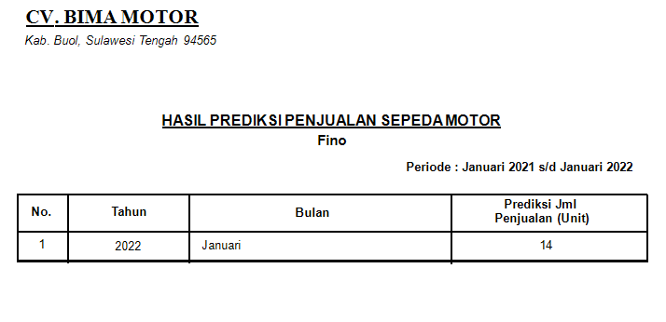

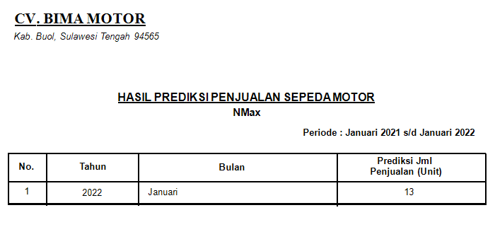

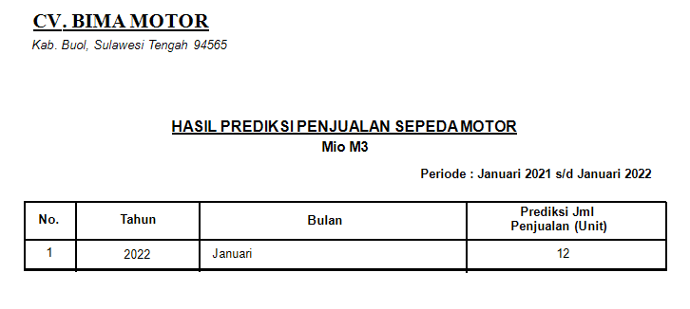
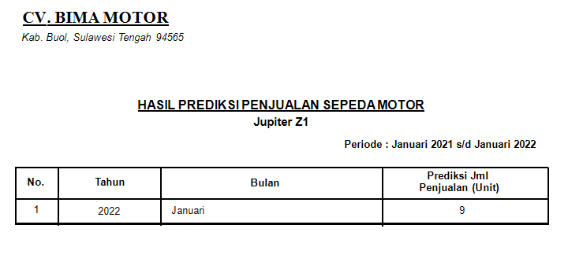
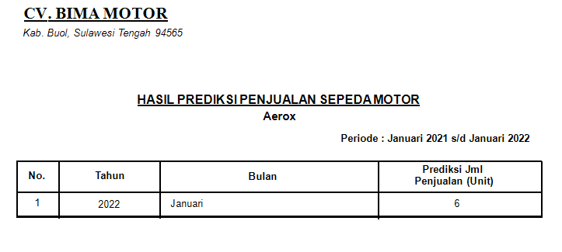


RIWAYAT HIDUP
Nama : Moh Zulfikar
NIM : T3115097
Tempat & Tanggal Lahir : Kali, 3 Januari 1997
Agama : Islam
Email : fikarbuhohang@gmail.com

Riwayat Pendidikan :
- Tahun 2009, Telah Menyelesaikan Pendidikan di Sekolah Dasar (SDN 19 Momunu) Kecamatan Momunu, Kabupaten Buol, Provinsi Sulawesi Tengah
- Tahun 2012, Telah Menyelesaikan Pendidikan Di Sekolah Menengah Pertama (SMP N 1 Momunu) Kecamatan Momunu, Kabupaten Buol, Provinsi Sulawesi Tengah
- Tahun 2015, Telah Menyelesaikan Pendidikan Di Sekolah Teknik Menengah (STM Amirul Muk’minin) Kecamatan Biau Kabupaten Buol, Provinsi Sulawesi Tengah
- Tahun 2015, Telah di terima menjadi Mahasiswa di Perguruan Tinggi Swasta Universitas Ichsan Gorontalo.

SK BEBAS PLAGIASI

